Il Cammino della Preghiera

XVIII Tappa del nostro
“Cammino di Fede”
Assisi
Santa Maria degli Angeli
7/9 marzo 2014

PARTE PRIMA

La Preghiera come incontro

Introduzione

In che senso questo libro è diverso dagli altri

Questo nostro Ritiro, nella sua XVIII Tappa di quello che chiamiamo “Cammino di Fede”, tratterà il tema della Preghiera.
Tu non saresti presente al nostro Ritiro e non staresti leggendo questo libro se non fossi convinto che valga la pena dedicarsi alla preghiera. Non saresti qui se non avessi il sospetto che il reale contatto con Dio nella preghiera sia qualcosa di prezioso e di potente che merita i tuoi sforzi. Inoltre, non staresti leggendo questo libro se non avessi fatto esperienza delle difficoltà e dell'insuccesso nel pregare.
Ciò di cui hai bisogno, allora, non è di un libro avanzato sulla preghiera e nemmeno di un libro intermedio, ma di un libro per principianti.
Tu hai bisogno di un libro pratico, scritto per chi ha gli stessi problemi che hai tu, che sia un libro scritto da una persona che conosce ciò che non funziona con le persone occupate, distratte, non-molto-sante come te e che, d’altra parte, sia anche a conoscenza della ricchezza che il Signore ha messo nel tuo cuore e delle tue possibilità di pregare.

La pratica di Dio in azione

Perché il pregare è della stessa importanza del mangiare

Mangiare mantiene vivo il nostro corpo e pregare mantiene viva la nostra anima. Pregare è altrettanto importante del mangiare perché la salute spirituale è più importante della salute del corpo, infatti, la nostra anima esprime la nostra personalità, è il centro armonioso di noi stessi ed è la sede dell’amore di Dio in noi.
Dopo la morte, nella risurrezione alla fine del mondo, ognuno di noi riceverà un nuovo corpo ma non una nuova anima, semplicemente purificherà e santificherà quella vecchia, perché “l’anima che è in noi è eterna”.
Pregare mantiene viva la nostra anima perché la preghiera è il contatto reale con Dio e Dio è la vita dell'anima come l'anima è la vita del corpo.
Se non preghiamo, la nostra anima deperirà e morirà, proprio come deperirà e morirà il nostro corpo se non mangiamo.
Così, un libro che può fare la differenza tra il non pregare e il pregare è un libro che può cambiare la nostra vita.
Questo libro può cambiare la tua vita soltanto se con esso tu farai due cose:

Primo: devi leggerlo, ma non come leggi altri libri, bensì lentamente e riflessivamente (questa è la ragione per cui è molto breve) e, soprattutto, devotamente: cioè sotto lo sguardo di Dio, alla presenza della Verità e perciò con assoluta onestà.
Secondo: non devi programmare di leggerlo più tardi o quando avrai tempo, non devi immaginarti di averlo letto, devi leggerlo adesso, subito. Questo è un libro di cucina, non aspettare che le ricette siano diventate pranzo.
Non fare come quel teologo al quale, dopo la morte, fu data la scelta tra l'andare in Cielo o fare una ricerca sul Cielo e scelse quest’ultima.
Se è allettante rimanere nel confortevole teatro dell'immaginazione invece di essere nel mondo reale, se preferiamo innamorarci dell'idea di diventare santi invece di fare il lavoro concreto, siamo come un libro sullo scaffale. L’azione comporta sempre rischi e difficoltà, Dostojevskj dice: «l'amore in azione è una cosa aspra e terribile in confronto all'amore nei sogni».
La causa del preferire immaginare un grande ideale invece di metterci in azione è la nostra impazienza con i piccoli passi da bambino, la nostra mancanza di umiltà. Nel mondo reale dobbiamo imparare ad andare carponi prima di camminare eretti e a camminare eretti prima di correre. Questo libro non ci insegna a correre e neppure a camminare nella preghiera: ci insegna ad andare carponi.

Perché solo la preghiera può salvare il mondo

Alcuni dicono che la “vita spirituale” e la privata relazione d'amore con Dio, siano un lusso che oggi non ci si può permettere, o un’irresponsabile evasione dai pressanti problemi pubblici del nostro povero, dolente mondo. Io dico il contrario perché nulla è più rilevante per curare il nostro mondo malato della preghiera.
Nessun altro, se non le persone sante, possono salvare il nostro mondo perché la radice più profonda di tutte le malattie del mondo è il peccato e i santi sono gli anticorpi che combattono il peccato.

Noi dobbiamo pregare perché Dio lo chiede

Noi preghiamo non semplicemente per un qualche programma di auto-perfezionamento, ma perché Dio stesso l’ha chiesto. La preghiera è una risposta a un’anteriore richiesta divina. Dio ci esorta a pregare “incessantemente” (lTs 5,17) e desidera che noi preghiamo più appassionatamente di qualsiasi innamorato terreno.
Noi preghiamo per andare incontro alla richiesta di Dio, non per “fare la parte di Dio” e cambiare la sua volontà, non per comandare a Dio, ma per permettere a Dio di guidarci. Noi preghiamo per «permettere a Dio di essere Dio». La preghiera è la nostra obbedienza a Dio anche quando essa chiede a Dio delle cose, perché Dio ci ha esortato a chiedere (cf. Mt 7,7).

Dobbiamo pregare perché qualsiasi cosa Dio ci chieda è per il nostro bene

I tre motivi per i quali Dio ci chiede di pregare corrispondono ai tre bisogni fondamentali della nostra anima: “Il vero, il buono e il bello”.

- La preghiera dona la verità alla nostra mente
- La bontà alla nostra volontà
- La bellezza al nostro cuore

Queste sono le tre cose di cui abbiamo bisogno e che amiamo sopra ogni cosa perché sono attributi di Dio.
La preghiera dona la verità al nostro intelletto perché ci pone alla presenza della mente divina che ha concepito le nostre menti, le nostre esistenze e il nostro intero universo: essa, infatti, è la verità stessa.
Essa dona la bontà alla nostra volontà perché ci mette “in linea” con l'amore di Dio che è pura bontà.
La preghiera dona la bellezza al nostro cuore e ci immerge nel cuore di Dio che è l'energia eterna della gioia infinita.

Dobbiamo pregare perché l'onore di Dio lo merita

Per dirla nel modo più semplice, Dio è Dio: la realtà assoluta, la perfezione infinita, più concretamente reale dell'universo stesso e più degno di tutti gli ideali che le menti umane possano concepire. Se Dio non è questo, allora Dio non è Dio, ma soltanto qualcosa come Giove, una cosa finita del nostro mondo o qualcosa come una buona idea.
Noi dobbiamo pregare, allora, perché la preghiera è il nostro riconoscimento della realtà e anche la nostra ragionevole risposta alla realtà divina.
Quando saremo in Cielo, riconosceremo con abbagliante chiarezza questa realtà e faremmo meglio ad averne una pratica migliore perché, se vogliamo essere assolutamente pratici e realistici, abbiamo bisogno ora di fare le prove di ciò che faremo per sempre nel Cielo.

Noi preghiamo ora perché il tempo umano non dura all’infinito

Noi ci avviciniamo a Casa ogni giorno di più. Vi garantisco che dopo la morte non direte: “Ho speso troppo tempo a pregare, vorrei invece aver visto di più la TV”.
È bene imparare a pregare perché, fino a quando pregheremo, l'amore infinito e irriducibile di Dio continuerà ad accompagnarci. Se non impariamo a praticare la sua presenza con tutta la nostra mente e con tutta la nostra volontà in questa vita, dovremo imparare a farlo nel Purgatorio, dove sarà molto più penoso, altrimenti, non lo apprenderemo mai e questo sarà l'Inferno. Il motivo per cui l'amore divino ci ha donato il Purgatorio è di portare a termine il lavoro iniziato in terra. L'amore di Dio per la sua immutabile natura deve continuare a bruciare tutte le nostre imperfezioni come un grande artista crea un capolavoro modificando e perfezionando l'opera continuamente.
Pregare è come fare giardinaggio: si tratta di far crescere qualcosa di vivo - in questo caso, vivo per l'eternità. La preghiera è il nutrimento della pianta. Questa pianta - la nostra anima - al momento della morte sarà messa a dimora in un giardino immortale, eterno. Imparare a pregare è la prova generale della vita eterna.

Noi preghiamo ora per essere felici in questa vita e nell’altra

Non c'è al mondo un tipo di vita più dolce e incantevole di quello che ci permette una continua conversazione con Dio. Possono comprenderlo soltanto quelli che ne fanno esperienza. Chi l’ha provato non gli ha mai attribuito una valutazione inferiore a questa.
Anche se il nostro contatto con Dio nella preghiera può essere infinitamente povero, il Dio con il quale entriamo in contatto è infinitamente ricco e ha un tesoro infinito da elargirci. Questo tesoro è formato da: «Quelle cose che occhio non vide, né orecchio udì, né mai entrarono in cuore di uomo, queste ha preparato Dio per coloro che lo amano» (1Cor 2,9).
Il piacere è un motivo soggettivo per pregare, ma è un motivo valido. L'ideale di essere motivati da ragioni oggettivamente migliori - la preparazione al Cielo, l'onore di Dio, l'obbedienza al suo comando, la lealtà, e il realismo - sono il traguardo della preghiera, ma non devono essere il suo inizio.
Dio ritiene il più “egoistico” e soggettivo motivo del nostro piacere e della nostra gioia come perfettamente appropriati, perché Dio fa appello alla gioia in tutta la Scrittura.
Egli non è un aristocratico, si abbassa per conquistare. Egli si china anche sulla culla spirituale e si occupa con cura di quegli infanti spirituali che siamo noi.

Noi preghiamo ora per conoscere Dio

Questa è la definizione di Gesù della vita eterna: «Questa è la vita eterna: che conoscano te, l'unico vero Dio» (Gv 17,3)
Per conoscere qualcuno, non dobbiamo soltanto conoscere migliaia di cose su di lui, ma dobbiamo conoscere lui, dobbiamo incontrarlo, dobbiamo trascorrere del tempo con lui.
La stessa cosa è vera per la conoscenza di Dio. Pregare è conoscere Dio praticando la sua presenza.
Un solo momento di preghiera, di fiacca adorazione, di confusa contrizione, di tiepido ringraziamento o di penosa petizione ci condurrà più vicino a Dio di tutti i libri di teologia del mondo. Realmente la cosa di cui tutti noi, caduchi figli di Adamo e figlie di Eva, abbiamo più bisogno non è una conoscenza su Dio ma una conoscenza di Dio.
La preghiera è l'unica via al progredire dello spirito

Nella vita spirituale non andare avanti è andare indietro e, per andare avanti, è indispensabile camminare con Cristo. Se noi siamo “in Cristo”, ci muoviamo a velocità elevatissima perché siamo “dentro” l'uomo più dinamico che abbia mai camminato sulla terra. Quando egli ci dice: «Seguimi» (Mt 8,22), non sta dicendo «Per favore, ricordati di essere gentile». Egli ci sta invitando a un inseguimento ad alta velocità lungo le strade della nostra vita. In questo inseguimento non c'è alcun riposo eccetto il riposo eterno e non c'è alcuna pace eccetto la pace eterna.
Egli non ci lascerà soli. Le sue ultime parole a noi furono: «Ecco, io sono con voi tutti i giorni, fino alla fine del mondo» (Mt 28,20). Noi di solito interpretiamo queste parole come qualcosa di tranquillizzante, come un cuscino, ma colui che le proferì fu un girovago senza casa che di se stesso diceva: «Le volpi hanno le loro tane e gli uccelli del cielo i loro nidi, ma il Figlio dell'uomo non ha dove posare il capo» (Mt 8,20).
Noi dobbiamo pregare allo scopo di crescere e dobbiamo crescere perché l'amore infinito non si accontenta delle briciole, ma vuole tirare fuori da noi tutta la grandissima gioia di cui siamo capaci.

La preghiera è necessaria per raggiungere il fine e lo scopo della vita

Il fine della vita è diventare santi. Questa è la ragione per cui viviamo. È la ragione per cui Dio ci ha creati. È la ragione per cui egli fece esplodere il Big Bang e attese diciotto milioni di anni perché la vita umana si evolvesse. È la ragione per cui, provvidenzialmente, mise a nostra disposizione questo singolare pianeta perfetto e per cui soffiò il suo Spirito in Adamo che aveva formato dalla polvere e per cui ripete la medesima cosa per ogni bambino concepito. È anche la ragione per cui preparò un popolo eletto e mandò dei profeti in mezzo a loro e, finalmente, discese dal Cielo in una mamma e in una mangiatoia e morì su una croce. È la ragione per cui fu abbandonato da Dio così che noi non avessimo più bisogno di essere abbandonati, per cui risorse e inviò il suo Spirito per abitare nei nostri cuori. Tutto questo stupendo sforzo è stato fatto per un unico fine: formare dei santi, renderli simili a Cristo per dare a suo Figlio dei fratelli e delle sorelle. L'intero universo è una macchina per formare santi e la preghiera è il combustibile che la fa muovere.
Egli non fu chiamato «Gesù» (Salvatore) semplicemente perché doveva salvarci dalla punizione per i nostri peccati, egli fu chiamato «Gesù» perché «Egli salverà il suo popolo dai suoi peccati» (Mt 1,21). Il suo scopo non era soltanto di renderci salvi ma di renderci santi.
La preghiera è il nostro primo passo nel diventare santi. Il secondo passo è la carità, cioè una vita d’amore, l'estasi di elargire noi stessi più volte e per sempre come fa ognuna delle Persone della Trinità. Questa è la pratica della presenza di Dio in azione.

Come pregare

Non è necessaria una metodologia per pregare

La preghiera è più facile di quanto pensiamo. Noi immaginiamo che essa sia troppo difficile o troppo elevata per noi e ciò ci fornisce una scusa per non pregare. Questa è falsa umiltà. Noi tutti possiamo pregare, anche il più peccatore, il più superficiale, il più sciocco e il più ottuso di noi.
Per pregare non è necessario conoscere un metodo mistico, anzi, non è necessario conoscere alcun metodo. Se siamo capaci di parlare con un nostro amico, allora siamo anche capaci di conversare con Dio perché egli è nostro amico.
Per alcune persone, i metodi di preghiera sono di una qualche utilità. Per altre persone, essi sono più di ostacolo che d’aiuto, ma per nessuno essi sono la risposta sostanziale alla domanda su come pregare.
Dio rende facile anche progredire nella preghiera, perché egli ricompensa i nostri sforzi con pace e gioia. In seguito egli renderà il nostro pregare più naturale e piacevole. Di fatto, nel Cielo la preghiera sarà più piacevole di quanto lo sia ora il sesso.
La vita comporta molte avversità e molte sofferenze, ma la preghiera non è una di esse.
Non dobbiamo aspettare di diventare santi per iniziare a pregare: la preghiera è la via per riuscire ad esserlo.
L'unico importantissimo e piccolissimo consiglio sulla preghiera consiste in una sola parola: iniziamo!
Dio rende facile incominciare: facciamolo!
La preghiera è così semplice che non è necessario proprio alcun metodo.
Preghiera come amore

Pregare significa amare. La preghiera è amore. Amare qualcuno è cercare la sua presenza, cercare l'intimità e l'unione.
L'amore è anche comunicazione, non possiamo amare qualcuno se non abbiamo il desiderio di parlargli e conoscerlo meglio.
L’amore è troppo semplice, troppo libero e troppo grande per la tecnologia. Non ci può essere alcuna tecnica per l'amore, alcun “metodo” per amare. L'amore proviene dal cuore che è il centro dell'io.
L'amore è troppo libero per i metodi perché il nostro amore è una nostra scelta e la nostra scelta non può essere fatta da nessun altro. L’amore forzato è un’impossibilità priva di senso, come un peccato virtuoso. Dio ci dice: “Tu ama e basta!”.
L'unico consiglio che Gesù ci abbia dato sulla preghiera non era un metodo ma una struttura, una preghiera modello: Il Padre nostro.

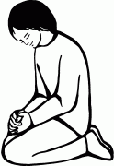

Le Parole che pregano con noi

La preghiera vocale come conversazione con Dio

Non ogni preghiera è in parole, perché non ogni conversazione è in parole. Essa comincia con le parole e va al di là dalle parole perché è amore.
Dio preferisce infinitamente un cuore senza parole alle parole senza cuore quando noi preghiamo. La pratica della presenza di Dio senza parole (che è chiamata “preghiera contemplativa” o “preghiera mentale” in quanto distinta dalla “preghiera vocale”) arriverà a suo tempo, ma arriverà soltanto attraverso la pratica della preghiera vocale.
Il senso della presenza di Dio senza parole è un fiore che cresce dalla pianta della preghiera con le parole, perché prima che noi possiamo «pregare incessantemente» (lTs 5,17), dobbiamo incominciare a pregare!
È stolto disprezzare i semplici, umili, inizi della preghiera con le parole. Gesù non lo fece. Quando gli è stato chiesto «Insegnaci a pregare», egli ci ha dato una preghiera vocale.
È bene usare anche le nostre parole, naturalmente, perché la nostra conversazione con Dio deve essere libera e familiare, infatti, Dio è l'unica persona che mai e poi mai ci fraintenderà e mai e poi mai ci respingerà: noi possiamo dirgli tutto perché egli è il nostro tutto. Non c’è nulla al mondo di più meraviglioso della familiarità con Dio.
Non c'è alcuna contraddizione, tuttavia, tra la spontaneità di una conversazione continua con Dio e il nostro uso delle preghiere formali e liturgiche. Quando ricorriamo alle preghiere della chiesa, facciamo uso delle più grandi preghiere mai scritte, delle parole e dei sentimenti di grandi santi e liturgisti. È corretto farlo perché Dio merita le cose migliori e queste preghiere sono le migliori. Esse sono state composte da altre persone, ma noi le facciamo nostre quando le recitiamo, come fa un innamorato che recita una poesia alla sua amata.
Le parole degli altri possono essere più belle, ma le nostre parole sono più personali e Dio le ha care come un padre ha caro il rozzo disegno di suo figlio fatto proprio per lui più di quanto abbia cara la più grande opera d'arte del mondo.

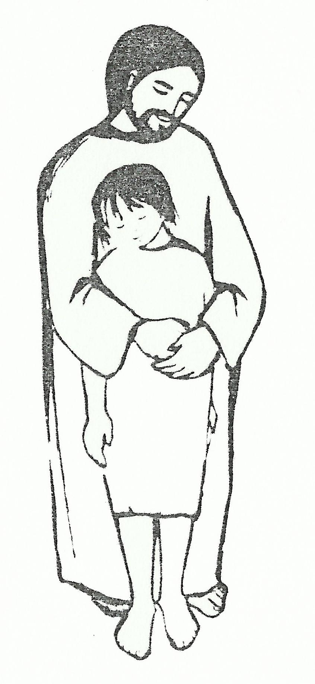

I “passi” della preghiera

Fermati, guarda, e ascolta

Questa è la cosa più vicina a un “metodo” di preghiera che noi possiamo insegnare, tuttavia, questi tre passi sono un “metodo” così semplice che è impossibile dimenticarli.
“Fermati, guarda e ascolta” è ciò che noi facciamo a un incrocio ferroviario. La preghiera assomiglia a un incrocio ferroviario. Dio è come un grande treno che attraversa i binari della nostra vita: l’importante è salirci! Allora è importante mettersi alla fermata giusta per farsi trasportare.

Per prima cosa, FERMATI! Smetti di fare qualsiasi cosa tu stia facendo. Smetti in questo istante di preoccuparti di qualsiasi altra cosa del mondo intero tranne che della tua preghiera a Dio. Smetti di essere Marta, se non lo fai, non puoi essere Maria (cf. Lc 10, 38-419). Non puoi sederti ai piedi del Signore mentre stai correndo di qua e di là. Non puoi ascoltarlo se stai chiacchierando con la bocca e maneggiando con le mani. Non puoi GUARDARE se prima non ti FERMI; non puoi praticare la presenza di Dio se sei troppo occupato con altre cose.
Questo è vero anche riguardo ai nostri figli, ai nostri amici e ai nostri parenti: essi hanno bisogno del nostro tempo più di quanto abbiano bisogno di qualsiasi altra cosa, perché il tempo è il tempo della nostra vita. Il tempo è una prova d'amore e Dio certamente lo sa.
Non è giusto dare a Dio i ritagli del nostro tempo e Lui non si accontenta di un posticino laterale nella nostra mente: è troppo grande!
Il primo passo, FERMATI, è in se stesso il più facile, probabilmente però lo troveremo assai difficile se siamo dei tipi frenetici moderni: impegnati, attivi, emergenti. Se lo troviamo difficile, però, è bene sapere che non fermandoci mai cancelliamo la nostra identità.

Il secondo passo è GUARDA: guardare Dio con gli occhi della propria anima e con gli occhi della propria mente vuole dire con gli occhi della propria fede. Non possiamo vedere Dio con gli occhi della nostra ragione, essi sono troppo deboli, ma gli occhi della fede sono forti perché è lo sguardo che Dio ci ha fornito: la fede sa che Dio è reale e sa anche che è presente.
GUARDA significa semplicemente GUARDARE. È difficile soltanto perché è tanto facile. Il santo Curato d'Ars, una volta, notò un vecchio contadino che pregava da solo ogni giorno nella chiesa davanti all’Eucaristia. Il Curato domandò al contadino che cosa facesse quando pregava e la sua risposta fu la più perfetta descrizione della preghiera contemplativa: «Io lo guardo e lui mi guarda».
Questo è tutto. Con un semplice atto di volontà volgiamo la nostra attenzione a Lui, non possiamo parlare a qualcuno se non lo guardiamo, la nostra è una conversazione a due sensi: parliamo e ascoltiamo, non possiamo ascoltare qualcuno se prima non lo guardiamo.

Così l'ultimo passo è ASCOLTA.
In una conversazione, ha senso che il più saggio sostenga la maggior parte del parlare. Se è più saggia l'altra persona, ha senso che noi accettiamo la parte dell’ascoltatore. Bene, la preghiera è conversazione con Dio e noi dovremmo rimanere in ascolto per la maggior parte del tempo.
Noi abbiamo bisogno di ascoltare ciò che Dio ci dice in ogni momento della nostra vita. Questa è un’abitudine che sviluppiamo a poco a poco, perché la voce di Dio è una “voce quieta, sommessa”, ma egli ci ha promesso che avremmo imparato a riconoscerlo: «Le pecore ascoltano la sua voce; egli chiama le sue pecore una per una [...] e le pecore lo seguono, perché conoscono la sua voce» (Gv 10,3-4).
Si potrebbe, tuttavia, obiettare che noi non possiamo ascoltare la voce di Dio come se fosse quella di un altro essere umano. È vero, ma esistono altri metodi per farlo. Lo ascoltiamo nella natura che è la sua arte; lo ascoltiamo nella sua provvidente direzione della nostra vita e nelle lezioni della storia umana; lo ascoltiamo nella «voce sommessa» della nostra coscienza che è il profeta interiore della sua voce; lo ascoltiamo forte e chiaro nella Scrittura che è la sua Parola ispirata per essere consegnata intenzionalmente a noi.
Il migliore modo di ascoltare, però, quello che arriva vicinissimo al cuore di Dio, consiste nell'ascoltare Cristo. Egli è «la Parola unica, perfetta e definitiva del Padre, il quale in lui dice tutto e non ci sarà altra parola che quella». Pregare leggendo i Vangeli devotamente e attentamente, quindi, è uno dei modi migliori di pregare.

Come ascoltare la voce di Cristo

In effetti, noi non sentiamo alcuna voce provenire dal cielo. Non sentiamo delle parole. Quando preghiamo, però, ci vengono dei pensieri e allora possiamo domandarci da dove essi provengano.
Secondo la psicologia, tali pensieri nascerebbero dall'inconscio, ma non riusciamo a spiegarci con certezza perché questo o quel pensiero affiori proprio in quel preciso momento.
È legittimo affermare che Dio si rivolge a noi attraverso i nostri pensieri. Essi, infatti, circolano nel nostro cervello e possono anche essere registrati da strumenti di misurazione. Tuttavia, non è possibile sostenere con assoluta sicurezza che un nostro pensiero provenga da Dio, infatti, potremmo anche esserci risposti da soli.
Per riuscire a riconoscere che è proprio Dio a parlarci in un nostro pensiero possiamo riferirci alle esperienze dei monaci che, nel silenzio e nella meditazione, dialogano con Dio. Essi distinguono tre tipi di pensieri:

pensieri che provengono da Dio
pensieri che vengono dai demoni
pensieri che provengono da noi stessi.

In base al loro effetto si possono individuare le tre categorie.
I pensieri che nascono da Dio provocano sempre la pace interna e una tranquilla rilassatezza.
I pensieri che provengono dai demoni suscitano invece agitazione e paura, causando anche la tensione dei muscoli.
I pensieri che originano da noi ci distraggono e ci rendono superficiali. Ci allontanano da noi stessi, cosicché ci sentiamo poi dissolti e svuotati.
Talvolta, i pensieri sembrano pii, ma in realtà provengono dai demoni o, come si preferisce dire oggi, dal proprio super-io. Se, per esempio, mentre stiamo pregando, ci viene in mente il male che abbiamo fatto, tutti i rimproveri che rivolgiamo a noi stessi e il desiderio di punirci non provengono da Dio, ma dai demoni.
Quando consideriamo la nostra colpa di fronte a Dio, il nostro sguardo si dirige verso il Dio misericordioso piuttosto che sulla nostra colpa e, pur essendo pienamente colpevoli, ci sentiamo accettati e amati da Dio. Nonostante la nostra colpa e il desiderio di tornare sui nostri passi, lo sguardo rivolto a Dio provoca la pace interiore.
Se ci tormentiamo perché non riusciamo a perdonarci, ciò dipende dal nostro super-io che non riesce ad accettare il fatto di non essere perfetto come vorremmo che fosse. Crediamo di essere devoti perché proviamo un grande dispiacere per la nostra colpa, ma in realtà, non ne siamo affranti perché offende Dio, bensì perché distrugge l'immagine ideale che abbiamo di noi stessi. Possiamo, quindi, stabilire se è Dio a parlarci attraverso i nostri pensieri sulla base dell'effetto che tali pensieri e sentimenti producono in noi. Quando Dio si rivolge a noi, ci colma sempre di una pace profonda e di una gioia silenziosa.
Il problema dell'origine dei pensieri è anche importante per prendere delle decisioni nella preghiera.
Voler fare sempre la cosa migliore sembra certo un fatto devoto, ma di solito nasce invece dal nostro super-io. Siamo noi stessi a metterci sotto pressione e, quindi, a esigere troppo da noi. Dio non ci chiede mai troppo, siamo noi stessi a farlo. Dio desidera che la nostra scelta di vita avvenga là dove la nostra pace interiore è maggiore. Una pace maggiore non significa, naturalmente, optare per la via più semplice, al contrario significa scegliere il cammino dove possiamo scoprire maggiore coincidenza con il nostro sentire interiore.
A questo punto, è possibile distinguere due livelli dentro di noi:
- Un primo livello in superficie, che vorrebbe che tutti i desideri fossero soddisfatti;
- Un secondo livello, quello in cui Dio parla, che raggiungiamo se ascoltiamo in silenzio la voce del Signore dentro di noi.
Dio ci parla a questo secondo livello.

Tutte le parole di Gesù, che talvolta potrebbero sembrare troppo difficili, sono dirette a questo livello per aiutarci a vivere una vita che corrisponda al nostro essere più profondo.
Talvolta, Dio non ci dà alcun segnale nella nostra preghiera, ciò indica che il momento della decisione non è ancora giunto: è opportuno, quindi, saper pazientare umilmente finché Dio non ci indicherà più chiaramente qual è per noi la via giusta. Dio, infatti, non ci parla sempre subito. Dobbiamo, invece, ascoltare a lungo il silenzio fino a riuscire a sentire cosa Dio ci vuole dire.
Troppo spesso vorremmo far dire a Dio ciò che noi pensiamo. Quando egli tace, ci costringe a chiederci più insistentemente chi sia egli veramente e ci insegna a non scambiare le nostre fantasie con le sue parole. Agostino scriveva: «Servo tuo più fedele è quello che non mira a udire da te ciò che vuole, ma a volere piuttosto ciò che da te ode».
Lasciamo che sia Dio a curarsi del nostro ascolto: cerchiamo soltanto lui! Non usiamolo come mezzo per un altro fine qualsiasi. Egli non è il nostro Babbo Natale, egli è il nostro Salvatore. Nessuno può dirci che cosa egli ci darà, ma è certo che egli ci darà se stesso nella misura in cui noi lo vorremo ricevere, cioè lo ameremo. Egli vuole riversare infinite ricchezze nella nostra anima: la preghiera è un modo di spalancarla per farlo agevolmente entrare.
Un giorno di riposo per un incontro improrogabile

Dio ci ha dato un giorno di riposo per rimanere accanto a noi il più possibile, questo giorno, quindi, dovrebbe essere il giorno gioioso dell’incontro con lui nella preghiera.
Domandiamoci perché nella preghiera il fermarsi sia la cosa più difficile e perché ogni nostro altro lavoro sia tanto importante da non poterlo tralasciare anche soltanto per una parte di un giorno su sette. Noi possiamo dedicarci alla preghiera del «fermati, guarda e ascolta» anche un minuto soltanto: non possiamo dare a Dio un solo minuto? Il primo minuto di ciascuna ora? Una piccola parte dei nostri sessanta minuti? È troppo per noi donargli questa piccola parte del giorno di riposo?
Si tratta di una pratica semplice, facile, bella ed io vi garantisco nel modo più assoluto che se l’applicherete l’amerete e mi sarete molto grati del suggerimento.
Potete smettere di leggere questo libro proprio adesso e pregare per un minuto? Se non potete, siete in un grosso guaio: siete dipendenti dal lavoro e dall'attività come da una droga, siete schiavi. Se invece potete ma non volete, siete in un guaio ancora più grosso perché questo significa che non amate Dio quanto amate qualsiasi altra cosa voi stiate facendo… e forse ciò che state facendo è leggere qualcosa sul come amare Dio! Questo è folle!
Noi tutti siamo folli. Questo è il significato del peccato originale: esso è follia. È preferire una gioia finita alla gioia infinita, le creature al Creatore, un io infelice senza Dio a un io felice colmo di Dio. Soltanto Dio può salvarci da questa infermità. Il nome «Gesù» significa “Dio salva”, egli ha fatto la sua parte sulla croce, la nostra parte è accettarlo.
Un buon modo di dimostrare la nostra accettazione in questo istante sarebbe di tralasciare la lettura di questo libro per almeno un minuto e di pregare.
Dona a Dio un minuto per favore, non dare a questo scritto un minuto di lettura in più derubandolo a Dio. Per favore deruba alla lettura un minuto e donalo a Dio; smetti di leggere parole e leggi Dio; smetti d’interessarti a quello che è scritto in questo rigo, raccogliti in silenzio e… ascolta Dio!
Hai finito? Non leggere un'altra parola fino a quando non avrai finito.
Ora chiedi a Dio di aiutarti a farlo ancora più e più volte per il resto della vita.

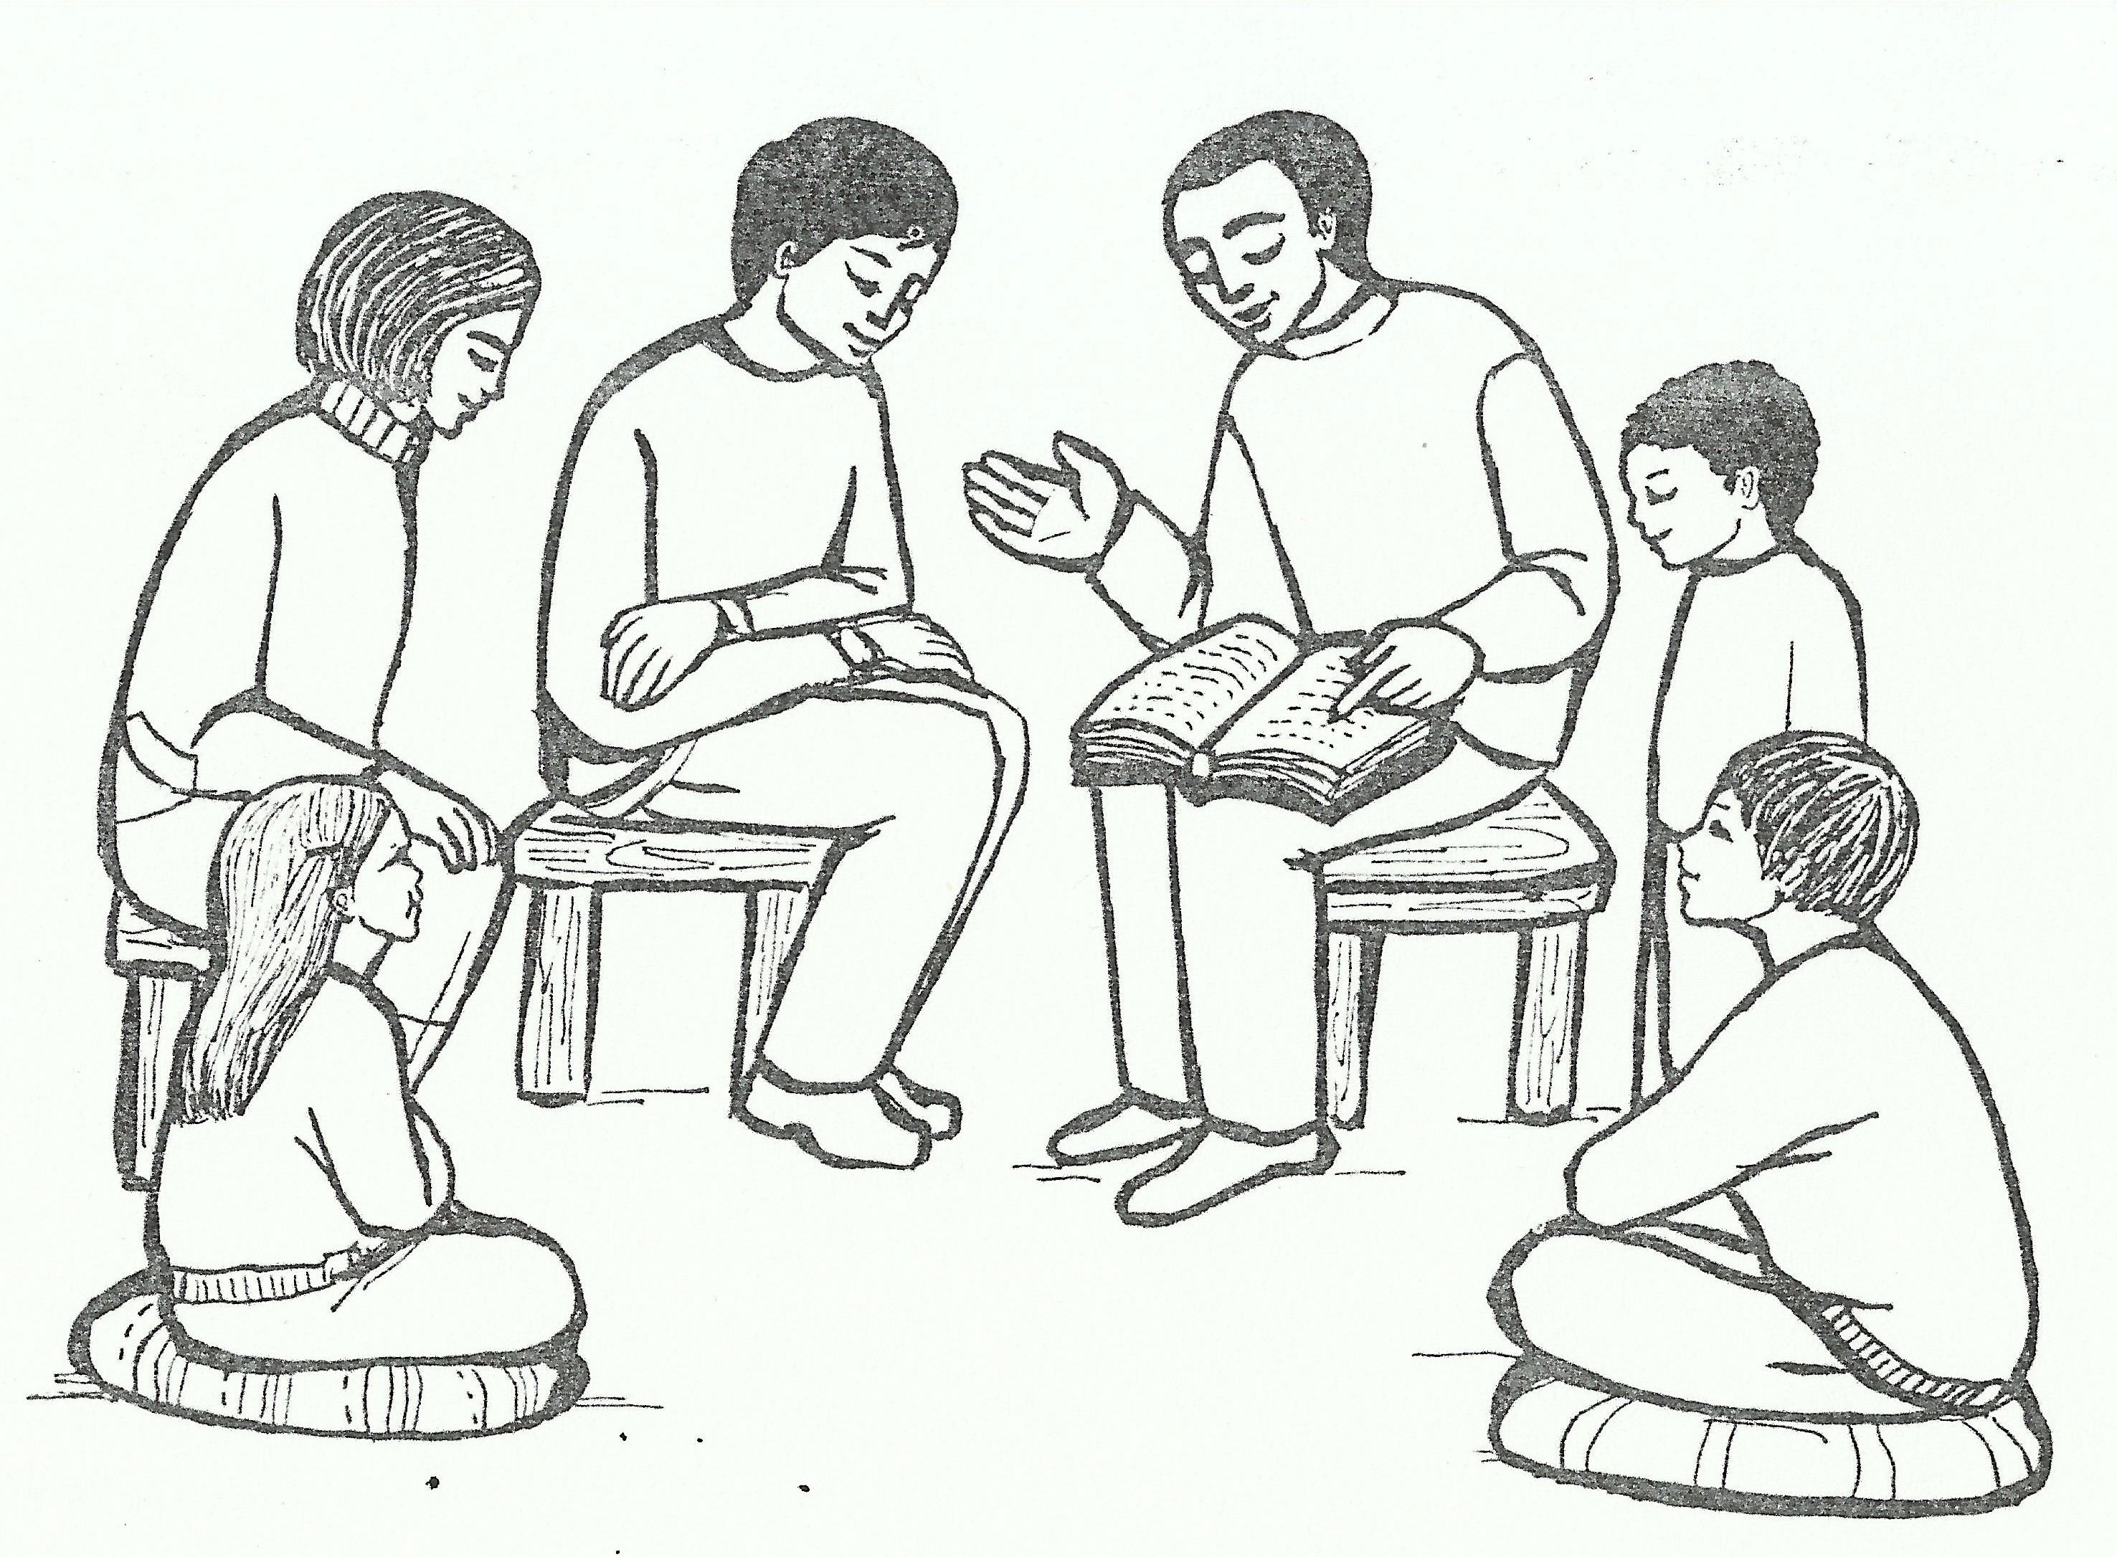

I soggetti della preghiera: Pensiero e Azione

Primato del pensiero

Noi, generalmente, contrapponiamo pensiero e azione e dividiamo le persone in “quelli che pensano” e “quelli che fanno”. Questa è un’illusione perché ogni atto è consequenziale a un pensiero. Si suole dire:

Semina un pensiero, raccoglierai un atto;
Semina un atto, raccoglierai un abito;
Semina un abito, raccoglierai un carattere;
Semina un carattere, raccoglierai un destino.

La ragione del primato del pensiero è molto semplice e molto profonda. Essa deriva dal nostro essere creature pensanti che in ciò si differenziano dagli esseri animali o vegetali, ma deriva soprattutto dal nostro non essere semplicemente creature materiali, ma, anche, creature spirituali.
Gli esseri materiali sono mossi dal di fuori, come palle da biliardo; gli esseri spirituali sono mossi dal di dentro.
La prima causa di un atto specificamente umano è sempre interna, non esterna. Per “atto specificamente umano” s’intende qualcosa come formulare una domanda, creare un'opera d'arte, fare una scelta morale, confermare un'altra persona, apprezzare la bellezza della natura oppure pregare. Lo spirito si sposta dal di dentro, attivamente, la materia è mossa dal di fuori, passivamente. Questo è il motivo per cui il pensiero è il luogo dal quale l'azione parte.
Anche san Paolo conosceva questo principio. Egli sapeva che per diventare santi, per condurre tutta la nostra esistenza alla sottomissione di Cristo, noi dobbiamo prima di tutto «Rendere ogni intelligenza soggetta all'obbedienza al Cristo» (2Cor 10,5).

Mente e volontà nella preghiera

Ci sono due parti nel processo di santificazione: la mente e la volontà (intesa come cuore): esse sono le due potenze dell'anima umana che la rendono simile a Dio.
Nella nostra mente risiede l’intelletto che dà vita a ogni pensiero e ragionamento, quindi alla “conoscenza”, nella nostra volontà risiede l’impulso del cuore.
Il centro della santità è nel cuore, o volontà, non nella mente; un santo è essenzialmente uno che ama Dio con tutto il suo cuore. Tuttavia, il cuore non può operare senza la mente perché mente e cuore dipendono l'una dall'altro, come la gallina e l'uovo, o i sensi e l'intelletto, oppure il maschio e la femmina.
Cerchiamo di comprendere come la mente e il cuore (volontà) dipendano l'una dall'altro nella preghiera.
Innanzitutto, quando siamo davanti a Dio è la volontà che comanda la mente. Quell'atto della mente che ci rende coscienti della presenza di Dio avviene solamente per mezzo del nostro volere. Gesù ci dice: «Cercate e troverete». Cercare è un atto della volontà: noi cerchiamo quello che vogliamo, quello che amiamo.
Al fine di acquisire la consapevolezza della presenza di Dio, noi dobbiamo innanzitutto volerlo ed essere fermamente decisi a fare sacrifici per arrivarci.
Trovare Dio, ossia conoscerlo, è un atto della mente: quando noi pratichiamo la presenza di Dio con la nostra mente, ciò ha profondi effetti anche sulla nostra volontà. Quando arriviamo alla conoscenza di Dio, ne siamo tanto affascinati da fare qualsiasi cosa per lui e vi assicuro che, una volta conosciuto Dio, è impossibile non innamorarsi di Lui!
Come l'amore e la conoscenza s’influenzano a vicenda, così fanno i loro opposti, indifferenza e ignoranza. Proprio come l'amore di Dio ci fa conoscere meglio Dio e la conoscenza di Dio ci fa amare di più Dio, così l'indifferenza verso Dio ci rende ignoranti di lui, e l'ignoranza di lui ci rende indifferenti.
Il combattimento per raggiungere la santità, quindi, incomincia dal pensiero e dall’azione, dalla mente e dalla volontà.

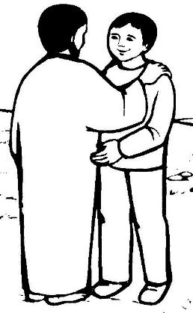

Il prerequisito della preghiera: La Fede

La promessa

Come possiamo sapere che non stiamo imbrogliando noi stessi nella preghiera? Come possiamo essere certi che Dio è veramente presente e interessato a noi?

- Noi non lo possiamo vedere con i nostri occhi
- Noi normalmente non lo sentiamo né lo sperimentiamo con le nostre emozioni
- Noi non possiamo razionalmente dimostrare che egli ha scelto d’interessarsi a noi

Noi possiamo anche essere in grado di provare razionalmente l'esistenza di Dio, ma non possiamo razionalmente provare che egli ci ami; la sua esistenza, infatti, è necessaria ma il suo amore è un suo libero dono, una sua libera scelta.
Noi sappiamo che egli è presente perché lo ha promesso: «Ecco, io sono con voi sempre» (Mt 28,20). In altre parole, noi lo sappiamo per fede.
Che cos'è la fede? La fede non è uno stato della mente che suscitiamo in noi stessi, essa è semplicemente credere nelle promesse di Dio ed è la nostra risposta alla sua iniziativa: è un incontro tra innamorati.

Il dono

La fede è molto semplice, essa dice: «Dio l’ha detto, io lo credo e questo mi basta».
Ciò non è insensato fondamentalismo, è assoluta ragionevolezza. Perché Dio non può ingannare, né essere ingannato. Gesù, come esempio da lui preferito della fede (cf. Mc 10,15), ci ha dato un bambino non un adulto ed è giunto fino a dire che se non diventiamo come bambini, non possiamo entrare nel suo Regno (cf. Mt 18,3; Mc 10,15).
Se noi ci basiamo sul ragionamento, sulla logica o anche sulla verità scientifica per credere nella presenza di Dio in mezzo a noi, andremo incontro a un fallimento totale. Se ci basiamo sui nostri sentimenti o sulle nostre buone intenzioni, non potremo mai incontrare Dio.
La ragione per cui queste cose falliscono mentre la fede non fallisce è che le cose dipendono da noi, mentre la fede dipende da Dio: è un suo dono. Noi siamo liberi di accettarlo o di rifiutarlo.
Il ponte che Dio costruisce per noi è indistruttibile, perché è fatto dalla sua potenza. Questo ponte è Cristo. Noi riceviamo Cristo per fede e anche la nostra fede in Cristo è un dono di Dio per noi.
Per mezzo dei sacramenti, specialmente dell’Eucaristia, Dio ci educa a fare assegnamento sulla fede e non sul sentimento o su dimostrazioni logiche. L'Eucaristia non sembra Cristo e non può essere dimostrato che sia Cristo, essa è Cristo per fede!
Dio avrebbe potuto facilmente manifestare la sua presenza ai nostri occhi con segni e prodigi abbaglianti, con un incessante monte della trasfigurazione (cf. Mt 17). Egli avrebbe potuto anche manifestarsi ai nostri sentimenti con un’intima assicurazione della sua presenza così forte che ci sentiremmo in cima al mondo ogni volta che riceviamo l'Eucaristia. Invece, egli si nasconde per sfidarci a uscire dal nostro nascondiglio. Egli, in questo modo, mette alla prova la nostra fede, l’allena e la rende più forte, ci leva le stampelle del sentimento per farci camminare più spediti. I sentimenti sono meravigliosi ornamenti, ma non sono un fondamento sul quale costruire la nostra realtà di Dio.
Ciò che sostenne Cristo sulla croce non furono i chiodi, perché egli avrebbe potuto chiamare dodici legioni di angeli che lo tirassero giù, fu la fede. La sua gente diceva: «Scendi dalla croce e noi ti crederemo». Se egli fosse sceso dalla croce, però, avrebbe reso loro impossibile il credere in lui perché avrebbero sostituito la fede con la visione.
Questo è il motivo per cui non ci tira giù dalle nostre croci. Egli vuole il meglio per noi, vuole darci ciò che di più grande e più prezioso egli abbia: “Il dono della fede”.
Forse in pochi sono consapevoli che la fede è un dono reciproco che ci scambiamo con il Signore: Dio, nel farcene dono, lo riempie di se stesso e aspetta con ansia che gli ricambiamo il dono restituendoglielo ricolmo delle nostre azioni, dei nostri pensieri, delle nostre relazioni e testimonianze, cioè di noi stessi.
Anche i due figli della fede, la speranza e l'amore, sono necessari. Ci vuole la speranza perché lui ci ha promesso che la nostra preghiera sarà tenuta in considerazione da Dio. Ci vuole l'amore perché non possiamo desiderare con intensità d’incontrare e vivere con chi non amiamo.
La preghiera, quindi, è la strada verso la santità; se la santità fosse un prerequisito, noi avremmo una situazione senza uscita, come quella del giovane che aspira a un posto di lavoro ma che non può ottenere un primo impiego perché tutti i datori di lavoro vogliono qualcuno con un’esperienza di lavoro. Tutti i cristiani, anche il meno santo fra tutti, possono pregare se lo vogliono fare.

L’oggetto della preghiera: i quattro temi

Che cosa dire quando preghiamo

Che cosa dovremmo dire quando pregiamo? Per rispondere a questa domanda, poniamone una più fondamentale: chi è Dio per noi?
Dio è infinito amore e questo è il motivo per cui la pratica della preghiera non è noiosa. Ci annoiamo forse quando siamo alla presenza dell'essere umano che amiamo di più? L'amore è la sola cosa in questa vita che risponde definitivamente e magnificamente al problema della noia: soltanto ciò che amiamo non diventa mai noioso.
Quando pratichiamo la presenza di Dio che è amore infinito, noi volgiamo a lui i quattro volti dell'amore che costituiscono i quattro temi della preghiera:

Pentimento
Adorazione
Petizione
Ringraziamento

Il pentimento è amore perché implica l'ammissione del torto compiuto verso Dio ed è una dichiarazione d’amore da parte nostra che chiede scusa per avere ferito il suo cuore di Padre.
Noi siamo riluttanti a confessare le nostre colpe a coloro che temiamo possano smettere di amarci, possano fraintenderci o respingerci. Infatti, la comprensione e l’amore umano non sono perfetti ma condizionati. Se di una persona pensiamo che il suo amore per noi dipenda dal nostro comportamento, allora avremo timore di confessargli la nostra indegnità. Soltanto Dio non smetterà mai di amarci, quindi, a Lui possiamo affidare i nostri peccati nel sacramento della Riconciliazione, sicuri che, se siamo pentiti, saranno cancellati.

L'adorazione è ovviamente amore. «Io ti adoro» sono le parole che dicono gli innamorati. Se rivolte a un essere umano e intese alla lettera, costituiscono idolatria. Adorazione significa amore infinito, pertanto, deve essere riservata soltanto all'essere infinitamente perfetto, infinitamente amabile: a Dio.

La petizione è l'amore per le cose che chiediamo per noi stessi e per gli altri.

Il ringraziamento è la risposta all’amore ricevuto.

Così, i quattro temi della preghiera sono tutti temi d'amore.
I quattro temi sono facili da ricordare e indicano anche l'ordine ottimale per metterli in pratica.
Incominciare con il pentimento significa che noi entriamo nella presenza di Dio non casualmente o altezzosamente, ma umilmente e onestamente attraverso l'Unico che con la sua morte ha squarciato la cortina che ci separava dalla dimora di Dio, fornendocene l'accesso che i nostri peccati avevano precluso.
Una volta che il pentimento ci ha portato alla presenza di Dio, la cosa ovvia e giusta da fare è adorare.
L'adorazione è il cuore della preghiera. La maggior parte delle preghiere della Scrittura, specialmente i Salmi, sono lode e adorazione. Essa dovrebbe consumare la maggior parte del tempo da noi dedicato alla preghiera. Nel Cielo la nostra adorazione non finirà mai e non sarà mai noiosa. Di tutti gli atti terreni, l'adorazione è il più celestiale.
La petizione, come il pentimento, dovrebbe essere normalmente abbastanza breve, perché noi abbiamo poche necessità e Dio le conosce meglio di quanto le possiamo conoscere noi. Secondo le istruzioni della preghiera stessa di Cristo: «dacci oggi il nostro pane quotidiano» è sufficiente per noi.
La petizione per gli altri si chiama intercessione. Noi dovremmo trascorrere più tempo nell’intercessione per gli altri piuttosto che nella petizione per noi stessi perché, essendoci un maggior numero di altri, il tempo d’intercessione risulta maggiore.
Infine, è bene terminare con il ringraziamento e farlo continuare all'infinito giacché noi riceviamo un numero infinito di doni e di benedizioni da parte del Signore e dovrebbe venirci spontaneo esprimergli gratitudine attraverso il nostro commosso ringraziamento.

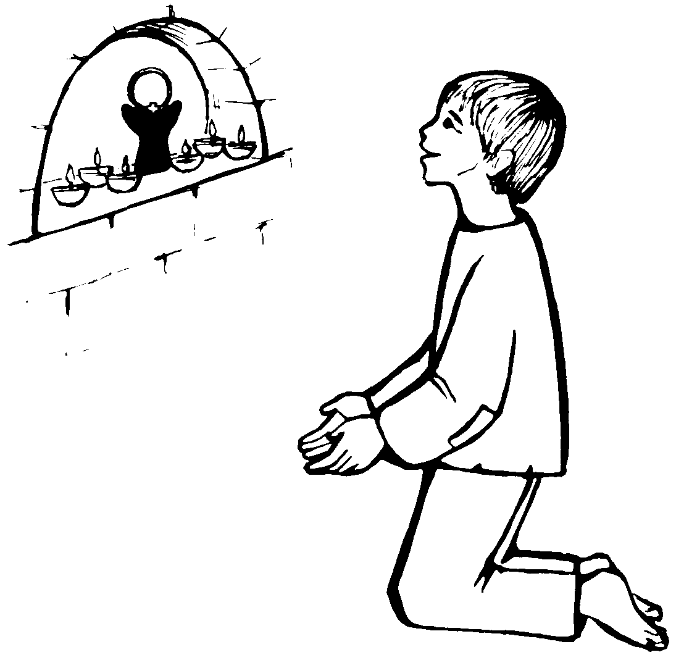

Il nome di Gesù

La preghiera di Gesù

La più breve, più semplice e più potente preghiera del mondo è l’invocazione del nome di Gesù!
È chiamata «Preghiera di Gesù». Essa consiste semplicemente nel pronunciare la singola parola «Gesù» in ogni situazione, in ogni tempo e in ogni luogo, sia a voce alta sia in silenzio.
C'è soltanto un unico presupposto: l’avere fede in Cristo.
Se abbiamo fede in Cristo, speranza in Cristo e amore per Cristo, allora, possiamo pregare la più potente preghiera del mondo perché abbiamo un reale contatto con la più grande potenza dell'universo: Cristo stesso. Egli, infatti, con le sue ultime parole agli apostoli ci ha assicurato: «Mi è stato dato ogni potere in cielo e in terra» (Mt 28,18).
La preghiera di Gesù non è uno dei molti “metodi” per pregare, perché essa aggira i metodi e arriva proprio al cuore della pratica della presenza di Dio, che è l'essenza della preghiera: Dio Figlio, Dio incarnato, il Signore Gesù.
Il Catechismo dice: «Il nome di Gesù contiene tutto: Dio, l'uomo e l'intera economia della creazione e della salvezza». In questo nome il cristiano può riversare tutta la sua fede senza tralasciare assolutamente nulla, perché essere cristiano significa fondare tutta la propria fede su Cristo, senza tralasciare nulla.
Poiché è così breve e semplice, questa preghiera può essere pregata letteralmente proprio in ogni momento e in tutti i tempi, anche nei periodi in cui forme più lunghe e complesse di preghiera non sono agevoli o neppure possibili, come nei periodi di angoscia, di dolore, o di stress, oppure nei momenti di profonda gioia e intensa felicità, o nei momenti in cui il nostro cuore è trafitto dalla nostalgia e deve mandare il suo segnale d’amore a Cristo Signore.
Essa può essere usata da chiunque: dal principiante e dal santo più progredito. Infatti, non è soltanto per principianti, anche i santi la usano. La sua brevità non deve “ingannare”, infatti una delle cose che Gesù ci induce a fare, quando invochiamo il suo nome, è di rimanere più a lungo con Lui!
Come ogni preghiera, essa non “funziona” per il potere di qualche magia impersonale, ma per il potere della fede, della speranza e dell'amore personale. È come un sacramento in questo senso, essa “funziona” per il potere dell'azione di Dio, non della nostra; essa, però, non “funziona” senza la nostra libera scelta. È come aprire un tubo di gomma: l'acqua arriva a noi soltanto quando decidiamo di lasciarla scorrere.
La sola pronuncia del nome di Gesù senza invocarlo con il cuore non è preghiera. Un pappagallo potrebbe farlo. Dio non si occupa di magia perché la magia aggira l'anima, specialmente il cuore.
Dio è un innamorato e vuole i nostri cuori, vuole trasformare i nostri cuori, vuole vivere nei nostri cuori. L'amore ha in se stesso il proprio fine. Se noi preghiamo questa preghiera come un mezzo, come una specie di magia o di tecnologia spirituale, allora, la stiamo usando come useremmo una macchina o una formula magica. Quando preghiamo questa preghiera, non concentriamoci sulla parola, sul suono, o sulle lettere. Non pensiamo al nome ma a Gesù. Non cerchiamo di meditare sulle scene del vangelo o sulle verità della teologia, protendiamoci soltanto verso Gesù con fede cieca: la cosa principale è stare davanti a Dio con la mente nel cuore e continuare a stare davanti a lui incessantemente giorno e notte, fino alla fine della vita.

La preghiera di Gesù fa perdere il proprio “io”

Quando noi preghiamo questa preghiera e invochiamo Gesù come Logos, il Logos agisce e, di fatto, unifica la nostra coscienza. Tuttavia, noi aspiriamo anche a raggiungere la consapevolezza di tale unificazione e ciò accade soltanto quando noi dimentichiamo noi stessi. Questo è uno dei modi nei quali: «Chi perde il proprio io lo troverà»
La ripetizione del santo nome spinge il nostro inconscio a vedere questo nome come un bene centrale e ad aspettarsi che lui sia sempre presente, attivo e operante.
Il santo nome di Gesù non è soltanto un insieme di lettere o di suoni. Non è una parola passiva ma una parola creativa, essa è così potente che per mezzo suo Dio ha creato l'universo dal nulla e, per mezzo di essa, sta realizzando un'opera ancora più grande, quella di fare dei santi dai peccatori: questa parola è Gesù Cristo in persona.

Invocare il nome di Gesù ci salva

Nelle società più antiche, il nome di una persona non era trattato come una definizione meramente artificiale per le finalità pratiche dell’umana comunicazione, ma come una verità, come un segno dell’identità unica della persona. Rivelare il nostro nome era, così, un atto d’intimo personale affidamento, come fosse una stretta di mano e voleva dire: «Vedi? Non porto alcuna arma. Puoi fidarti di me».
In tutta la storia dell'uomo, Dio ha rivelato il suo vero eterno nome soltanto a un uomo - Mosè - e soltanto a un popolo - gli ebrei, il suo «popolo eletto» - e soltanto in un’occasione - nel roveto ardente (Es 3). Questo nome era il segreto che nessun filosofo o nessun mistico aveva mai raggiunto, l'essenza stessa di Dio, la natura della realtà ultima: «IO SONO».
Molti secoli dopo, Dio fece una cosa ancora più grande, egli si rivelò nel nome di «Gesù Salvatore»: questo è ora il nome più prezioso del mondo.
Esso è una chiave d'oro che apre tutte le porte, trasforma tutti gli angoli delle nostre esistenze, se noi non l’usiamo le porte rimangono chiuse. Di fatto, la nostra società sta morendo perché ha mutato il nome più prezioso del mondo, il nome del suo Salvatore, in un’occasionale parola d’imprecazione.
Negli Atti degli Apostoli (3,1-10), Pietro e Giovanni guariscono un uomo zoppo dalla nascita dicendo: «Nel nome di Gesù Cristo, cammina». In tutta la storia della chiesa e in tutte le vite dei santi, molti analoghi miracoli di guarigione sono stati fatti «nel suo nome». Gli esorcismi sono compiuti «nel suo nome». Il nome di Gesù è così potente che può sbattere il diavolo fuori da un'anima!
Il nome di Gesù è la nostra salvezza. Giovanni termina il suo Vangelo con questo compendio: «Questi [segni] sono stati scritti, perché crediate che Gesù è il Cristo, il Figlio di Dio e perché, credendo, abbiate la vita nel suo nome» (Gv 20,31).
«Il nome di Gesù Cristo» non è, quindi, soltanto la chiave per una preghiera piena di potenza, ma è la chiave per la nostra salvezza. Così, sarebbe meglio che noi lo comprendessimo in modo più adeguato!

L’invocazione del nome di Gesù è sacramentale

Il Catechismo dice: «Pregare "Gesù" è invocarlo, chiamarlo in noi. Il suo nome è il solo che contiene la presenza che esso significa». In altre parole, esso è sacramentale.
Dio viene a noi nel suo nome come un re sul suo cavallo. Quando preghiamo il Padre nel nome di Gesù, noi forniamo a Dio un veicolo per venire a noi o, piuttosto, noi usiamo il veicolo che Dio ci ha fornito. Noi non prendiamo l'iniziativa, noi diamo una risposta, rispondiamo alla sua grazia facendo uso del nome che egli ci ha dato ed egli risponde alla nostra obbedienza facendo ciò che ha promesso: venendo veramente.
Il Sacramento è un segno istituito da Cristo per dare grazia ed è un segno che, effettivamente, produce ciò che significa.
In ebraico il nome “Gesù” significa «Dio salva» ed è il nome che Dio ordinò a Giuseppe di dare al figlio di Maria: «Tu lo chiamerai Gesù: egli infatti salverà il suo popolo dai suoi peccati» (Mt 1,21).
Il nome stesso di Gesù, quindi, è sacramento fondamentale e la sua invocazione, da parte del cristiano credente, è un sacramento.
Il nome di Gesù, per tutti i motivi sopra esposti, è sacro. Così è blasfemia trattare questo santo nome come qualsiasi altro nome perché esso ha un potere santo differente da qualsiasi altro potere.
Gli effetti prodotti dalla invocazione del nome di Cristo

Forse la conseguenza più sconvolgente della sua presenza reale, che è causata dall'invocazione del suo nome, è che noi non saremo più capaci di mentire a noi stessi. Egli è luce e, ovunque egli introduce la sua signoria, si accende un'assoluta necessità di sincerità e un’assoluta intolleranza per qualsiasi forma di auto-inganno, di auto-compiacimento o di auto-gratificazione. Il fatto che egli è luce comporta che ogni menzogna venga inibita e che la sua verità si stabilisca in noi e chiarifichi la nostra visione della vita (questo normalmente accade in modo progressivo).
Questo nuovo senso della visione che l'invocazione del suo nome causa è percepita molto acutamente quando invochiamo il suo nome sui nostri problemi e sulle nostre malattie. Il messaggio senza parole che mi sembra di cogliere più frequentemente assomiglia a qualcosa come: “Ci sono cose che sono infinitamente più importanti per te di questi piccoli problemi. Essi sono tutti piccoli paragonati a me. Infatti, la maggior parte di ciò che tu ritieni tuoi problemi sono di fatto tue opportunità per la cosa veramente importante, la tua relazione con me. Perciò vai avanti così, non hai più molto tempo”. Egli è sorprendentemente attivo e mai sentimentale.
Forse, il segno più definito e più diffuso della sua presenza reale è lo stato di maggiore vigile calma che noi avvertiamo nei periodi in cui invochiamo il suo nome rispetto a quelli in cui non lo facciamo.
La sua presenza si manifesta, non nel fuoco o nel vento o nel tuono, ma in una voce quieta e sommessa. Soltanto in questa tranquillità egli ci dà la certezza della sua presenza. Se stiamo facendo troppo rumore dentro di noi e se siamo agitati, la nostra agitazione è proprio il sintomo che abbiamo bisogno di Lui e che lui vuole venirci incontro, perché egli va dove c'è bisogno.
Il problema principale di questa preghiera è semplicemente il ricordarsi di farla. Ciò è imbarazzante, perché il dimenticarsene è insensato. Quando ce ne ricordiamo e lo chiamiamo, egli viene e fa tutto il lavoro gratuitamente. La nostra parte consiste soltanto nel chiamare il Grande Medico che fa le sue visite a domicilio senza far pagare nulla. La soluzione al nostro “dimenticare” è solo in suo potere. Per ricevere, dobbiamo chiedere la grazia di ricordare di chiedere. Egli è il Padrone anche della nostra povera memoria.

La preghiera continua

La continuità nella preghiera è mostrata come una necessità per rimanere costantemente in sintonia con Dio, per vivere al suo cospetto, sotto il suo sguardo. Gesù ci assicura che portiamo frutto solo se rimaniamo uniti a lui (Gv 15,4) perché solo radicati nel suo amore (Gv 15,9) siano capaci di amare a nostra volta (1 Gv 4,19).
Credo che la preghiera continua rappresenti un obiettivo irrinunciabile per ogni cristiano che voglia vivere con autenticità la propria fede.
Cerchiamo, quindi, di capire in che cosa essa consista.
La preghiera continua è una preghiera breve che consiste nell'esprimere in una frase concisa gli effetti concreti che una determinata situazione ha su di noi, ossia ciò che riempie la nostra coscienza in termini di gioia, riconoscenza, preoccupazione, demoralizzazione, consapevolezza di colpa, angustia e via dicendo. Si possono usare formule fisse desunte per esempio dalla Bibbia come le giaculatorie oppure parole proprie.
La tradizione orientale ha, da sempre, tramandato il metodo della preghiera di Gesù descritto nel libro: “Racconti di un pellegrino Russo”. Esso è un testo che narra l'appassionata ricerca e scoperta della preghiera ininterrotta da parte di un giovane pellegrino. Tale metodo consiste nel ripetere più e più volte nella giornata alcune formule come: «Signore Gesù Cristo, abbi pietà di me peccatore».
Le frasi da usare possono essere molteplici, ognuno può trovare, con il tempo, la propria preghiera
Al di là delle frasi fisse, il mezzo più semplice per l'unione con Dio è discorrere con Lui continuamente. Quando siamo di fronte a una cosa difficile, possiamo dire a Dio: "Signore, io non posso fare questo se tu non mi aiuti".
Quando inciampiamo e cadiamo possiamo dire a Dio: "Io farò sempre così se tu mi lasci solo: tocca a te aiutarmi a non cadere".
Gli esempi potrebbero moltiplicarsi a dismisura. La preghiera continuativa cambia, comunque, in conformità alla psicologia o al momento spirituale che la persona sta attraversando.

La preghiera Gesuana

I monaci cristiani hanno sempre collegato il respiro con alcune parole della Bibbia, per lasciarsi penetrare sempre più a fondo dallo Spirito di Dio che ci parla mediante la ripetizione di alcune parole. Si è imposta particolarmente la preghiera gesuana chiamata anche la preghiera del cuore. Si può collegare, per esempio, la fase d’inspirazione con l'espressione “Signore Gesù Cristo...” e la fase di espirazione con “Figlio di Dio, abbi pietà di me!”. Queste parole – così dicono i monaci – sono il riassunto dell'intero Vangelo: della fede nell'incarnazione di Dio in Gesù Cristo e nella redenzione. In queste parole lo Spirito di Gesù penetra nei nostri pensieri e nei nostri sentimenti e li trasforma. Lasciando fluire in noi la misericordia di Gesù, diventiamo sempre più misericordiosi con noi, con i pensieri e con i sentimenti che si presentano costantemente in noi durante la meditazione.
Nella preghiera gesuana ci sono due vie per affrontare le nostre emozioni. Nella prima via esprimiamo l'invocazione di Gesù consapevolmente nella nostra rabbia, nella nostra insoddisfazione e nella nostra ferita. Portando la preghiera gesuana dentro le nostre emozioni per venti minuti, queste ultime si trasformano e in noi si diffonde lo spirito della misericordia e della mitezza. Allora ci sentiamo diversi. La ferita non ha più potere su di noi e non fa più tanto male. La rabbia si dissolve e l'insoddisfazione si trasforma in pace interiore. Si tratta senz'altro di un metodo terapeutico che ci fa bene.
La seconda via consiste nel non prestare attenzione ai nostri pensieri e sentimenti. Meditando in silenzio, i nostri pensieri verranno a galla comunque, ma noi immaginiamo che siano come onde che imperversano e spumeggiano sopra il mare e tanto più scendiamo in profondità nella meditazione, tanto più si diffonde la quiete in noi. In questo modo la Parola – legata al respiro – ci porta nel nostro spazio interiore del silenzio, al quale i nostri pensieri e i nostri sentimenti non hanno accesso, nel quale nessuno ci può ferire, nel quale niente e nessuno ha potere su di noi: né uomo, né preoccupazione, né paura o sensi di colpa.
Questo spazio interiore, tuttavia, non è uno spazio vuoto, ma uno spazio che è colmo dell'amore e della misericordia di Gesù.
Là dove è lo Spirito di Gesù, ci sentiamo liberi.
Là dove Cristo è in noi, veniamo a contatto con il nostro vero sé, con l'immagine non manipolata, originaria e intatta che Dio si è fatto di noi. Qui diviene realtà quello che Paolo ha scritto nella seconda lettera ai Corinzi: «Il Signore è lo Spirito, e dove c'è lo Spirito c'è la libertà! Noi, dunque, riflettendo senza velo sul volto la gloria del Signore, veniamo trasformati in quella medesima immagine di gloria in gloria, conforme all'azione del Signore che è Spirito» (2Cor 3,17-18).
Lasciando penetrare in noi lo Spirito di Gesù nella preghiera gesuana, veniamo a contatto con lo splendore originario che l'immagine di Dio emana in noi da sempre, ma che è stato oscurato dalle preoccupazioni e dalle paure, dai sensi di colpa e dalla rabbia.

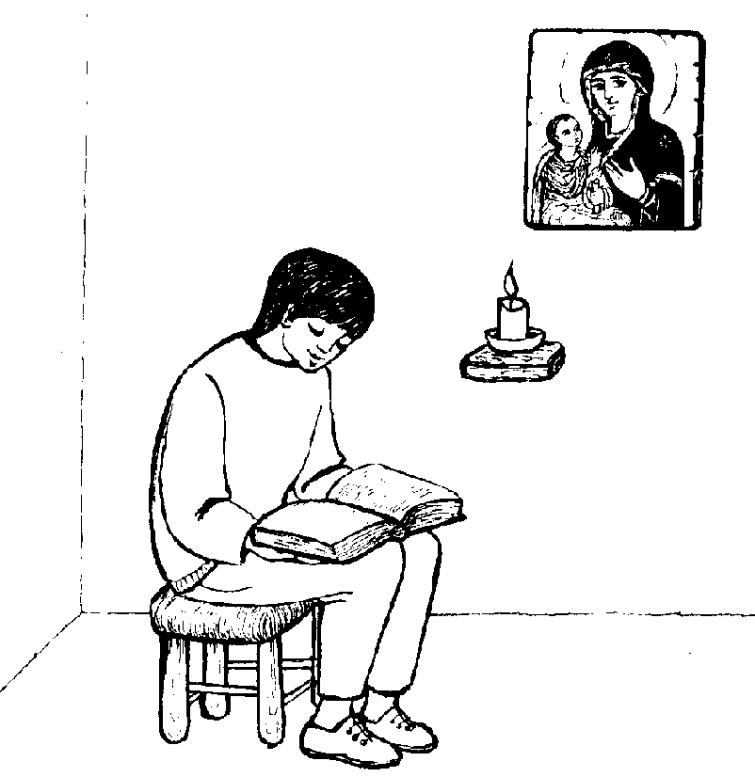

Il Lavoro dell’anima

Pregare sempre

A noi è stato comandato di «pregare incessantemente» (1Ts 5,17). Tuttavia, la maggior parte della nostra vita è piena di azioni. La buona notizia è che anche le azioni possono essere trasformate in preghiera. Noi siamo strettamente obbligati ad aderire a Dio tanto con l'azione nel tempo dell'azione, quanto con la preghiera nel tempo della preghiera.
Dio ci ha destinato a essere santi, non angeli. Ci ha posto in un mondo materiale e ha immesso nella nostra natura il bisogno di azioni materiali di diverso tipo, come mangiare, dormire, generare e lavorare. La loro necessità non può, quindi, essere d’ostacolo alla nostra santificazione, ma costituisce un mezzo per il suo conseguimento, pertanto, noi possiamo pregare anche nel lavorare rendendo i nostri lavori preghiera. Per fare ciò, non dobbiamo cambiare il nostro lavoro (a meno che il nostro lavoro non sia immorale o scadente o negligente o svogliato), ma cambiarne la motivazione. Madre Teresa ha detto: «Alcuni teologi parlano troppo. Essi dovrebbero prendere una scopa e spazzare la stanza. Questo dice abbastanza».
Dio ci ha destinato a raggiungere la santità nelle piccole cose, come pulire una stanza, condurre i bambini a giocare al pallone, far quadrare i conti in banca, pelare patate. Anche questi tempi sono santi e anche questi tempi sono suoi. Egli non vuole soltanto il nostro “tempo qualitativo”, egli vuole tutto il nostro tempo, per la stessa ragione per cui egli non vuole soltanto una parte del nostro cuore ma tutto il nostro cuore: perché egli è il nostro Amante.
Se Egli ci ha posto in un mondo pieno di “piccole cose”, dobbiamo concludere che per lui esse non sono piccole ma grandi: sono la via per diventare santi. Lo dice egli stesso, con un avvertimento del quale raramente cogliamo la serietà: «Chi è fedele nel poco, è fedele anche nel molto; e chi è disonesto nel poco, è disonesto anche nel molto. Se dunque non siete stati fedeli nella iniqua ricchezza, chi vi affiderà quella vera?» (Lc 16,10-11).

Ostacoli mentali alla preghiera

Chiunque tu sia, ti garantisco che una cosa certamente ti accadrà se cercherai seriamente di praticare la presenza di Dio come questo libro suggerisce: fallirai! Fallirai più e più volte, a meno che tu non sia migliore dei santi.
Anche i santi avevano menti vagabonde, anche loro dovevano continuamente richiamare a casa la loro mente-bambina che vagabondava e sono diventati santi perché hanno tenuto a bada incessantemente la loro piccola vagabonda.
Quando cominceremo a pregare sul serio, incominceremo a focalizzare la nostra attenzione su Dio e questo ci darà una pace profonda e un profondo senso di giustezza; tuttavia, dopo un brevissimo momento, ci accorgeremo che non stavamo affatto concentrando la nostra attenzione su Dio da un bel po' di tempo! Non appena abbiamo voltato le spalle alla nostra mente, essa è fuggita dalla pace, dalla gioia e dalla giustezza e ha incominciato a fantasticare o a preoccuparsi di altre cose.
Saremo dispiaciuti a causa della nostra distrazione. Bene, questo significa che ciò è accaduto contro la nostra volontà. Non volevamo smettere di focalizzarci su Dio, volevamo proprio il contrario, tuttavia: «Lo spirito è pronto, ma la carne è debole» (Mt 26,41).
Non dovremmo essere sorpresi dalla nostra debolezza. Dobbiamo aspettarci che le nostre menti vadano in giro qua e là come bambini indisciplinati. Se rimaniamo sorpresi da questo normale scivolone, ciò potrebbe costituire un problema più serio dello scivolone stesso, perché questo è orgoglio. Dio è infinitamente paziente e comprensivo con la nostra debolezza e anche noi lo dovremmo essere. Egli è paziente con noi perché ciò che è prezioso per lui non sono i nostri risultati ma le nostre intenzioni, la nostra volontà, il nostro cuore. Come madre Teresa amava dire: Dio non esige che noi abbiamo successo, Dio esige che noi siamo fedeli.
Il problema delle distrazioni nella preghiera è universale e molti libri sprecano troppa attenzione su di esso, in tal modo dilatano il problema e lo rendono un’ulteriore distrazione da Dio.
Il miglior “metodo” di trattare le distrazioni è non avere alcun metodo. Una volta che ci siamo accorti di essere stati al di fuori della presenza di Dio, torniamo semplicemente indietro senza rimproverarci: non diamo loro l'attenzione che non meritano.
Quando la nostra mente se ne va di qua e di là, come un bambino, la nostra volontà deve riportarla indietro, come una mamma.
In sintesi, i soli tre punti fondamentali sulle distrazioni sono:
Primo, dobbiamo aspettarcele ed essere pazienti con noi stessi;
Secondo, dobbiamo semplicemente ignorarle e “montare di nuovo a cavallo”;
Terzo, è la volontà che fa salire di nuovo la mente in sella.

Il perdono di Dio

Ostacoli morali alla preghiera

Quando scopriamo in noi stessi non soltanto un’indolenza ma una paura o un’avversione alla preghiera, questa è solitamente causata da qualcosa più seria di una distrazione mentale.
Per trovare la sua causa, domandiamoci che cosa in noi prova repulsione per Dio, che cosa è spaventato dalla sua presenza, quali cellule del corpo remano contro il bravo chirurgo, che cosa c'è in noi che considera Dio suo nemico.
Soltanto due cose possono provocare tutto questo: il peccato e la tentazione.
Il fallimento della volontà - il peccato - è un fallimento molto più radicale e un ostacolo più grande alla preghiera di quanto non lo sia il fallimento della mente - le distrazioni. La soluzione, quindi, deve essere molto più radicale.
Di fatto, la soluzione non è in potere dell’uomo: essa risiede nel perdono di tutti i nostri peccati per mezzo del sangue di Gesù Cristo, questo ci dice il Vangelo.
Ci sono due profili nel perdono dei peccati: il concederlo da parte di Dio e il riceverlo da parte nostra. Il perdono è un dono e, come ogni dono, deve essere sia liberamente dato sia liberamente accolto. Dio sempre lo concede, noi non sempre lo accogliamo.
Il nostro accoglierlo dipende:

1. dal nostro pentimento
2. dalla nostra confessione
3. dalla nostra fede

Di conseguenza, il perdono offerto non sarà accettato:

1. se non lo vogliamo
2. se pensiamo di non averne bisogno
3. se non ci fidiamo di noi stessi per accettarlo.

Dio, da parte sua, non potrà concederci il perdono se noi non lo concediamo agli altri. Questo è così pericoloso che Cristo, nel consegnarci la Preghiera del Signore, ci ha comandato di pregare per la nostra dannazione se non perdoniamo tutti quelli che peccano contro di noi: «Rimetti a noi i nostri debiti come noi li rimettiamo ai nostri debitori».
Il peccato impedisce la preghiera come l'infedeltà inibisce l'amore. La preghiera cerca la presenza di Dio, mentre il peccato allontana dalla presenza di Dio. La preghiera è la pratica della presenza di Dio e il peccato non può sopportare la presenza di Dio. Peccato e preghiera sono opposti, essi sono come la tenebra e la luce. La nostra più forte protezione contro il peccato è la preghiera.

Quando Dio perdona dimentica

Il perdono di Dio non dipende dal nostro pentimento, dalla nostra confessione e dalla nostra fede: dipende dal sangue di Cristo.
Il sangue di Cristo è più che sufficiente per tutti i peccati. Una volta che ci siamo pentiti, ci siamo confessati e abbiamo creduto, abbiamo ricevuto pienamente il perdono di Dio e se pensiamo di essere dei peccatori troppo grandi perché il sangue di Cristo sia sufficiente per il nostro pieno perdono, stiamo offendendo Dio.
Mi rivolgo a te che stai leggendo e ti dico: “Se tu pensi di essere un peccatore troppo grande per avvicinarti a Dio nella preghiera anche se hai fatto una sincera confessione e hai così ricevuto il perdono di Cristo, allora sei come quello sciocco che stava andando a piedi al mercato portando un asino sulle sue spalle. Un contadino con un cavallo e un carretto lo vide e gli disse: «Sciocco! Ti spezzerai la schiena in quel modo! Sali sul mio carretto e ti darò un passaggio fino al mercato». Così lo sciocco salì sul carretto. Quando arrivarono al mercato, però, il contadino vide che lo sciocco si era rotto lo stesso la schiena perché, anche dopo essere salito sul carretto, non si era tolto l'asino dalle spalle”.
La nostra parte è semplicemente di ricevere il perdono e crederci perché quando Dio perdona dimentica!

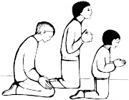
PARTE SECONDA

Il cammino verso la santificazione

Lo scopo ultimo della preghiera

La volontà

Nella prima parte di questo libretto, ci siamo mossi dalla mente alla volontà spostandoci dal problema delle distrazioni al problema dei peccati. Nella parte restante di questo libro, esploreremo il problema dell'addestramento della volontà perché questa è la chiave per diventare santi, cioè, diventare quello che Dio ci ha destinato a essere. Esso è lo scopo ultimo della preghiera e la preghiera non esiste per il suo amor proprio, esiste per trasformarci in santi.
La santità può essere definita: “lo stato più vero della purezza di cuore” (cf. Mt 5,8), è uno stato difficile e, allo stesso tempo, molto semplice da raggiungere e praticare perché vuol dire semplicemente: “innamorarsi dell’amore divino”.
Nel linguaggio scritturistico, «cuore» significa «volontà», non «sentimenti» e santità significa semplicemente amare Dio con tutto il cuore, obbedendo a quello che Gesù ha chiamato «il più grande e il primo dei comandamenti» (Mt 22,38).
Ciò che rende difficile questo comandamento è la parola “tutto”.
Non è difficile comprendere che Dio meriti tutto il nostro amore, dal momento che egli è la sorgente di tutto il nostro bene, incominciando dalla nostra stessa esistenza, tuttavia, è difficile dare a lui tutto il nostro amore.
Quasi chiunque può amare Dio parzialmente. Un santo ama Dio totalmente. Chiunque può amare Dio come un dio, un santo ama Dio come Dio.
L'uomo che Gesù definì il più grande di tutti i profeti, Giovanni il Battista, ci ha dato la formula della santità: «Egli deve crescere ed io diminuire» (Gv 3,30).
Noi siamo troppo pieni di noi stessi per essere ricolmi di Dio. Dio può ricolmare di beni soltanto «l'affamato», mentre «il ricco» può soltanto rimandarlo via a mani vuote (Lc 1,53) - non perché egli trattenga il suo amore dai ricchi (coloro che sono pieni di se stessi), ma perché i ricchi non hanno nel loro cuore alcun posto per lui.
Brother Lawrence dice: «La nostra santificazione non dipende dal cambiamento dei nostri lavori, ma facendo per amore di Dio quello che comunemente facciamo per noi stessi. È deplorevole vedere come molte persone scambino il mezzo con il fine, facendo dipendere se stessi da taluni lavori».
Ciò che noi dobbiamo cambiare è il nostro cuore, il nostro desiderio, il nostro amore, le nostre intenzioni. Dobbiamo fare di Dio il nostro centro, il nostro bisogno dominante.
Dio ci fornisce non soltanto istruzioni astratte, ma anche esempi concreti. Il nostro modello perfetto è Maria. La sua semplicità è così perfetta che la riconduce a una singola parola, fiat: «Avvenga di me quello che hai detto» (Lc 1,38). Questo fiat è la parola potente che Dio disse per portare l'universo all'esistenza dal nulla (Gn 1).
Quando Maria la pronunciò, Dio operò un miracolo ancora più grande: egli si fece uomo. Dio desidera ardentemente che noi la pronunciamo una terza volta, cosicché possa accadere il miracolo più grande di tutti: tirare fuori un santo da un peccatore.
Questo è un miracolo ancora più grande perché Dio non incontrò alcuna resistenza da parte del nulla dal quale aveva fatto l'universo o dalla perfezione senza peccato della beata vergine Maria: in noi egli incontra la resistenza del peccato. Nondimeno, egli non si riposerà fino a quando non avrà tirato fuori un santo perfetto da questo peccatore riluttante e recalcitrante.
Diventare così semplici e simili a Maria è un processo che dura tutta la vita. Questa divina meta di perfezione e semplicità non è una possibilità per una ristretta cerchia di eletti: essa è il prerequisito per il Cielo. Nulla d’impuro può entrare nel Cielo. Noi dobbiamo essere perfetti come è perfetto il Padre nostro (cf. Mt 5,48). Questo è un decreto non dell'uomo ma di Dio e perciò non è negoziabile.
L'amore perfetto è altruistico. È per amore nostro, non suo, che Dio è un simile perfezionista. Egli non ha affatto bisogno di noi, ma noi abbiamo assolutamente bisogno di lui. Egli insiste nel possederci totalmente perché sa che noi abbiamo bisogno di possedere lui totalmente; questo è il motivo per cui egli continuerà a bruciare tutta la nostra zavorra fino a quando saremo vuoti abbastanza per essere riempiti dalla sua pienezza.
Essere così assorbiti dall'amore, diventare totalmente di Dio, perdere tutte le nostre scorie spirituali, significa conseguire quell’identità che avevamo quando il Creatore ci plasmò. Questa meta non è soltanto la perfezione della santità, è anche la perfezione della sanità, del vivere nella realtà oggettiva invece che nelle nostre soggettive fantasie, perché, nella realtà noi siamo interamente di Dio.
Noi siamo creature: il nostro stesso atto di esistenza è un dono di Dio. Noi siamo nulla in noi stessi perché egli ci ha creato dal nulla. Noi siamo tutto in Dio e già interamente suoi di diritto, tuttavia, a causa del peccato noi non siamo ancora interamente suoi di fatto. Il nostro stesso essere è spezzato in queste due parti, fatto e diritto, come un bastone rotto. Noi dobbiamo essere guariti, unificati, nel nostro stesso essere. Questa è «la sola cosa necessaria» (Lc 10,42).
Il nostro «imperativo categorico» è diventare completamente di Dio e la preghiera ci pone saldamente su questa strada che è la nostra strada per il Cielo.

Il risvolto negativo della santità: la rinuncia

Dobbiamo esplorare maggiormente il risvolto negativo della santità, sia per comprenderlo e accettarlo, sia per praticarlo e compierlo.
C'è un'unica parola per fare questo: rinuncia. Rinunciare significa “rifiutare” o “allontanarsi da”.
Per prima cosa, naturalmente, significa rinunciare al peccato, cioè allontanarsi da ogni pensiero o parola o opera od omissione che è contrario alla volontà di Dio.
C'è di più, rinunciare al peccato significa non solo rinunciare a tutto ciò che siamo consapevoli che conduca lontano da Dio, ma anche rinunciare a tutto ciò che siamo consapevoli che non ci conduca a Dio: cose innocenti in se stesse, ma che per noi funzionano come allontanamenti dalla meta.
Non dobbiamo diventare eremiti o cessare di lavorare nel e per il mondo, questa “rinuncia” non è fisica, essa è un cambiamento del cuore e si chiama “distacco”.
Fintanto che saremo asserviti alle creature, e noi tutti lo siamo, non saremo liberi di amare Dio.
Il mondo nel quale viviamo non è il problema, lo è il nostro atteggiamento verso di esso. Dio non vuole che noi rinunciamo al mondo ineffabilmente bello che ci ha dato nella creazione come dono. Egli vuole che rinunciamo a vedere in esso il nostro dio, quale esso veramente non è. Questo mondo meraviglioso è la nostra casa che abbiamo ricevuto da Dio perché in esso viviamo e in esso sperimentiamo l'amore di Dio. La sposa di Dio deve imparare, però, a non amare la sua casa come se essa fosse suo marito.
Questo si chiama realismo. Noi, di solito, non vediamo la realtà così chiaramente perché i nostri cervelli sono disturbati dal nostro attaccamento alle cose e alle creature, come coloro che dipendono da sostanze stupefacenti sono attaccati alla droga. Occorre rinunciare di punto in bianco, per mezzo di un atto vigoroso, a tutto quello che ci allontana da Dio. Questo è un consiglio eccellente, ma penso che Dio, nella sua pazienza, abbia in serbo anche altri metodi più graduali e adatti a noi pavidi sciocchi che non siamo disposti ad accettare il trattamento immediato.
È assolutamente ragionevole dire che Dio ci chiami alla rinuncia. Le parole del prototipo di tutti i martiri dicono: «Che cosa guadagnerà l'uomo se avrà acquistato il mondo intero e perduto la sua anima?» (Mc 8,36). Nessun uomo ha mai fatto un’affermazione più concreta di questa.

La notte oscura e il dono della fedeltà

Quando il nostro cuore è in tumulto, se ci mettiamo a pregare e perseveriamo, ci accorgiamo che, dopo avere pregato a lungo, non abbiamo trovato risposte alle nostre domande, ma le stesse domande si sono sciolte come neve al sole e nel nostro cuore è entrata una grande pace: la pace di essere nelle mani di Dio e di lasciarci condurre docilmente da Lui nel luogo e nel modo che Lui ha programmato per noi. Il nostro cuore, completamente rinnovato, potrà allora cantare il "Magnificat" di Maria nell’eloquenza silenziosa delle nostre opere.
È bene, tuttavia, ricordarci sempre che non mancheranno in tutto questo le difficoltà, che i tempi di Dio non sono i nostri e, a volte, sembrano durare all’infinito e ci sentiamo svuotati. Quando succede questo vuol dire che è arrivato il momento di perseverare nella preghiera arida e nuda che non ci dà conforto.
Se tutto si fa buio e ci sembra di avere perso la fede, vuol dire che siamo entrati nell’ora della "notte oscura". È un’ora terribile nella quale non riusciamo a far tacere il chiasso che è intorno a noi e in noi; sentiamo la fatica o perfino il disgusto di metterci a pregare; la nostra sensibilità scalpita e lo stare davanti a Dio ci appare un tempo “perso”, questo è il momento in cui Dio ci dice: “Eccomi, tu non vedi le mie orme sul terreno perché ti sto portando in braccio”.
Quando qualunque atto ci sembra preferibile a quello di pregare, sentiamo le tentazioni del Maligno che cerca in tutti i modi di separarci dal Signore e dalla preghiera. Quando tutto ci sembra arido e perfino assurdo nelle cose di Dio, vuol dire che siamo entrati nell’ora dei santi. Non spaventiamoci, è questa l’ora in cui a lottare con noi c’è Dio stesso; è questa l’ora di Cristo sulla croce che ci chiede di continuare ad avere fede, di perseverare, resistere e ricordare che l’unica cosa che possiamo veramente dare a Dio è la prova della nostra fedeltà.
Non ci disperiamo, allora, rimuoviamo da noi ogni peccato con la confessione umile e sincera delle nostre colpe e il perdono sacramentale; doniamo a Dio ancor più del nostro tempo e lasciamo che la notte dei sensi e dello spirito diventi per noi l’ora della partecipazione alla passione del Signore. Sarà Gesù stesso, allora, a portare la nostra croce e a condurci con sé verso la gioia di Pasqua. Ci stupiremo quando questa notte di annientamento totale ci apparirà perfino amabile, perché la vedremo trasformata per noi in notte d’amore, inondata dalla gioia della presenza dell’Amato, ripiena del profumo di Cristo, luminosa della luce di Pasqua.
Non temiamo, dunque, le prove e le difficoltà nel nostro percorso verso la santificazione, esse sono necessarie. Ricordiamo che Dio è fedele e non ci darà mai una prova senza darci la via d’uscita e non ci esporrà mai a una tentazione senza infonderci la forza per sopportarla e vincerla.
Lasciamoci amare da Dio. Lasciamo che tutto il nostro essere sia lavorato da Lui come una goccia d’acqua che evapora sotto i raggi del sole e sale in alto per ritornare alla terra come pioggia feconda o rugiada consolatrice. Lasciamoci plasmare dall’amore dei Tre, assorbiti in Loro e restituiti alla nostra storia come dono fecondo.

Il dono della fedeltà

Impariamo, pregando, a vivere la pazienza di attendere i tempi di Dio e a seguire le sue vie che, tanto spesso, non sono le nostre vie.
Un dono particolare che la fedeltà nella preghiera ci consegna è l’amore verso gli altri e il senso della Chiesa. Più pregheremo, più sentiremo misericordia per tutti, più vorremo aiutare chi soffre, più avremo fame e sete di giustizia per tutti, specie per i più poveri e deboli, più accetteremo di farci carico del peccato altrui per completare in noi ciò che manca alla passione di Cristo a vantaggio del Suo Corpo che è la Chiesa.
Pregando, sentiremo com’è bello essere nella barca di Pietro, solidali con tutti, docili alla guida dei pastori, sostenuti dalla preghiera di tutti, pronti a servire gli altri con gratuità, senza nulla chiedere in cambio.
Pregando, sentiremo crescere in noi la passione per l’unità del Corpo di Cristo e di tutta la famiglia umana. La preghiera è la scuola dell’amore, perché è in essa che possiamo riconoscerci infinitamente amati e nascere sempre di nuovo a quella generosità che prende l’iniziativa del perdono e del dono senza calcolo, al di là di ogni misura di stanchezza.
Pregando, s’impara a pregare e si gustano i frutti dello Spirito che fanno vera e bella la vita: "amore, gioia, pace, pazienza, benevolenza, bontà, fedeltà, mitezza, dominio di sé" (Gal 5,22).
Pregando, si diventa amore e la vita acquista il senso e la bellezza per cui è stata voluta da Dio.
Pregando, si avverte sempre più l’urgenza di portare il Vangelo a tutti, fino agli estremi confini della terra.
Pregando, si scoprono gli infiniti doni dell’Amato e s’impara sempre di più a rendere grazie a Lui in ogni cosa.
Pregando, si vive.
Pregando, si ama.
Pregando, si loda.

La lode è la gioia, è la pace più grande del nostro cuore inquieto e ci proietta nell’eternità.
Se a voi che state leggendo questo libro, dovessi augurare il dono più bello dell’esistenza, se volessi chiederlo a Dio, non esiterei a domandargli il dono della preghiera perché pregando, entrerete nel cuore di Dio che è nascosto in Cristo.
Io glielo chiedo e voi non esitate a chiederlo a Dio per me e per voi.
La pace del Signore nostro Gesù Cristo, l’amore di Dio Padre e la comunione dello Spirito Santo siano con tutti voi e voi in loro.

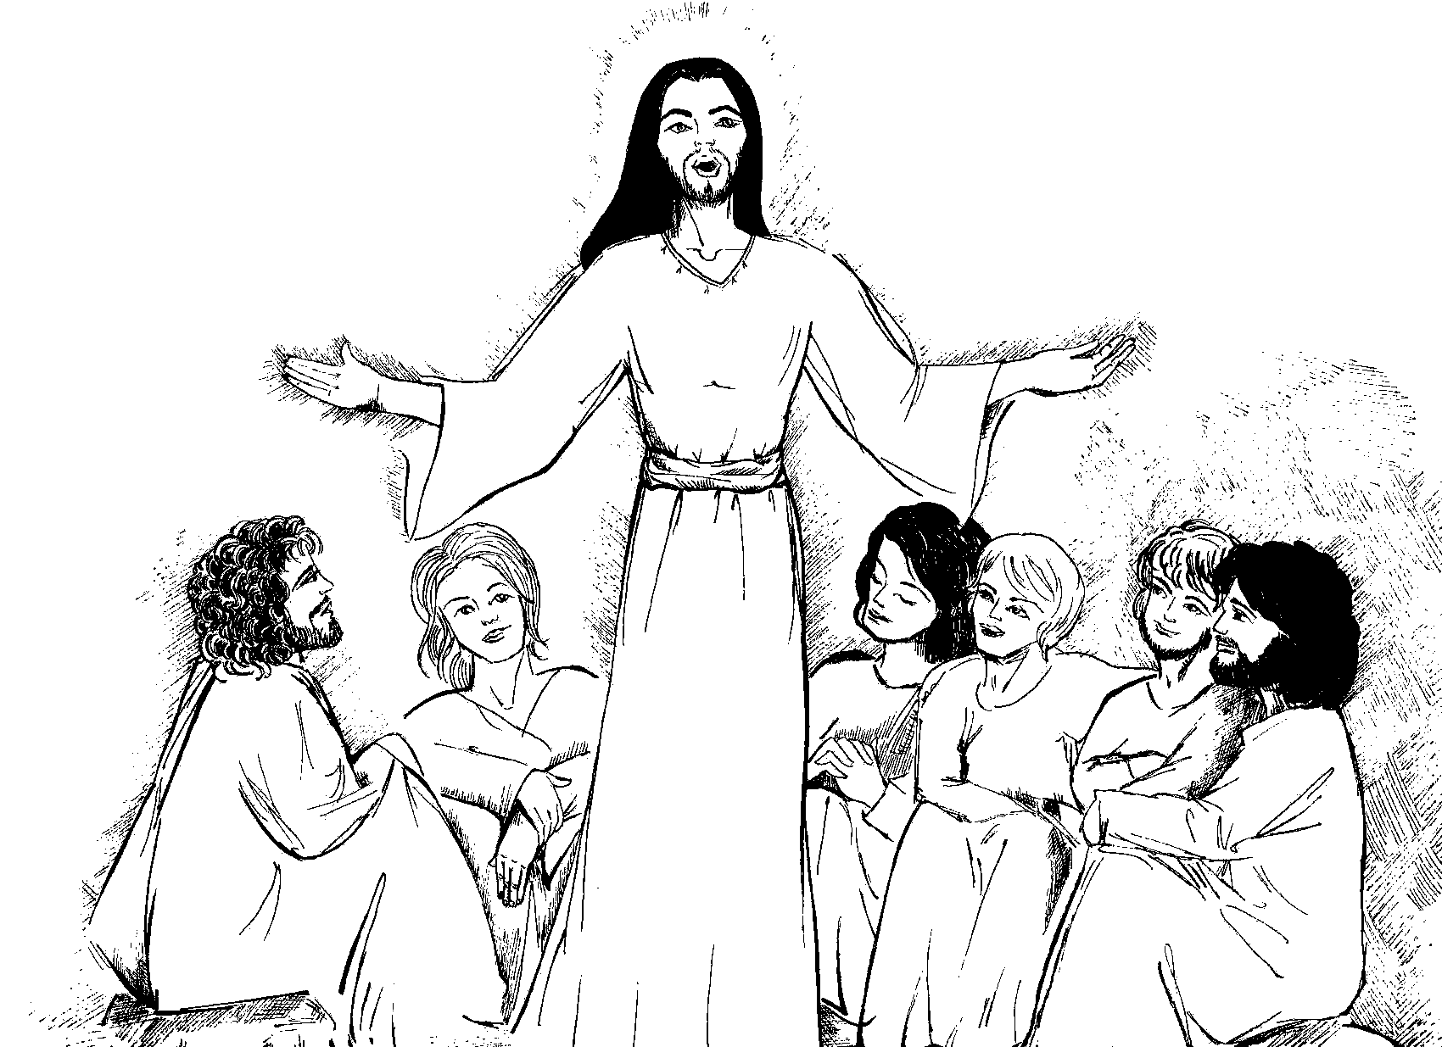

La sofferenza tramutata in dolce speranza

Tutti sanno che la sofferenza è una prova della fede, ma non tutti sanno il perché.
La ragione sta nel fatto che la sofferenza, di solito, c’induce ad allontanarci da Dio e a concentrarci interamente su noi stessi, sulla paura o sull'auto-commiserazione. La cosa peggiore circa quest’atteggiamento non è il dolore del corpo ma il restringersi degli interessi dell'anima. È come se il dolore fosse un tiranno che con una sferza ci dice «Guardami! Guardami!» in ogni momento.
Questo è il motivo per cui la sofferenza è una prova della fede, non soltanto del coraggio per sopportarla. Infatti, una persona dotata di forte volontà senza la fede può anche avere il coraggio di sopportare la sofferenza.
Ciò che trasforma la sofferenza e la rende sopportabile e, a volte, anche “apportatrice di speranza” è la presenza di Dio che ci abita. Pertanto, la preghiera è la risposta più adeguata e più potente al soffrire.
Dio non causa le sofferenze. Nel libro di Giobbe, fu Satana, non Dio, che levò i beni, i figli e la salute a Giobbe. Ogni bene è dono di Dio e Dio non distrugge i suoi doni. La sofferenza viene dal peccato, sia dai peccati attuali, sia dal peccato originale.
La fede sa che non è Dio che sbaglia, è l’uomo che sbaglia, non è Dio che inganna, è l’uomo che inganna, che Dio non uccide, è l’uomo che uccide: DIO SALVA!
La fede sa che Dio usa la sofferenza per il nostro bene, per la nostra santificazione e, quindi, per la nostra gioia finale. Cristo è il nostro paradigma qui, come ovunque: egli non ha imposto mai la sofferenza e ha guarito molte persone sofferenti ma, soprattutto, ha fatto propria la sofferenza, l'ha abbracciata e ne ha trasformato il significato sulla croce.
La sola ragione per la quale possiamo accettare le sofferenze è che esse non sono soltanto nostre ma sue, perché nel permettere che noi soffriamo egli ci mette sulla sua croce con lui. Questa è la chiave, questa è la realtà celeste: «con lui». Questa è l'essenza stessa del Cielo: stare con lui.
Tutti coloro che seriamente cercano la relazione d'amore con Dio, alla fine, sperimentano qualcosa della “pacata dolcezza” con la quale Dio accompagna ogni sofferenza vissuta in Lui: c’è un soffio di speranza in esse, un alito leggero di resurrezione. Cristo ha promesso a tutti i suoi discepoli sia le sofferenze sia la dolce speranza: «Voi sarete afflitti, ma la vostra afflizione si cambierà in gioia» (Gv 16,20), «Voi avrete tribolazioni nel mondo; ma abbiate fiducia; io ho vinto il mondo!» (Gv 16,33).
I fedeli accettano le loro sofferenze soltanto a motivo della loro fede. Esse non sono divine e, come abbiamo detto, non vengono da Dio. Dio soffre con noi quando soffriamo. La nostra fede sa che Dio ci ama e si occupa di noi. La nostra fede ci fa girare lo sguardo verso il Crocefisso e il suo dolore si unisce al nostro per piangere insieme in un unico abbraccio. Ciò non ci leva la sofferenza ma la lenisce nella consapevolezza che Lui l’ha sperimentata per primo, la capisce e ci asciuga le lacrime.
È in questo senso che dobbiamo accogliere la frase di san Paolo: «Del resto, noi sappiamo che tutto concorre al bene di coloro che amano Dio, che sono stati chiamati secondo il suo disegno» (Rm 8,28). Dio è benevolo e vuole soltanto il nostro bene. In Lui non può esserci né indifferenza, né ignoranza, né impotenza. La sola «clausola di fuga» da tutte le cose che concorrono al nostro bene, è la nostra libera scelta di rifiutarle e di allontanarci dalla sua volontà. Se non lo facciamo, se conserviamo le cime di salvataggio della fede, della speranza, e dell'amore gettate tra Dio e noi, allora è assolutamente logico che tutte le cose debbano concorrere al nostro bene.
Non tutto ciò che accade è buono in se stesso, naturalmente, ma tutto ciò che accade «concorre al» nostro bene. La cosa peggiore che sia mai accaduta, il deicidio, la crocifissione di Dio, ha concorso al bene più grande di tutti: la nostra salvezza. Se egli può permettere il male più grande per il bene più grande, egli può certamente permettere mali minori per beni minori. Se egli ha potuto farlo con le sofferenze del proprio Figlio, può farlo con le nostre. Egli trasforma il «venerdì nero» nel «venerdì santo».
La sofferenza, a volte, c’induce a negare uno degli attributi di bontà, di saggezza e di potenza che a Dio sono propri. Di solito essa c’induce a dubitare della bontà e dell'amore di Dio. Non ci rendiamo conto, però, che Egli sarebbe stato completamente giustificato se avesse sottratto il suo amato Figlio alla crudeltà umana con un segno miracoloso, ma non l’ha fatto. Il motivo per cui si è astenuto dal farlo è la nostra salvezza: «Dio infatti ha tanto amato il mondo da dare il suo Figlio unigenito» (Gv 3,16).
Su questo si basa la nostra fede ed è il motivo per cui noi crediamo che Dio non ci possa mai dimenticare, anche quando sembra farlo, perché noi crediamo in Cristo.
Quando noi esercitiamo la nostra fede in modo abituale, quando la nostra fede diventa un'ancora che saldamente si tiene stretta al fondo della nostra anima mentre le tempeste agitano la sua superficie, anche se i nostri corpi sono nel dolore e le nostre emozioni in agitazione, Dio può accordarci la sua dolcezza senza indebolire la nostra fede. Credetemi, egli ci riempie di dolcezza appena può, cioè, non appena noi ci apriamo alla speranza.
Consoliamoci in Lui che si trasferisce sulla nostra croce. Egli ci scioglierà quando lo riterrà conveniente. Non consoliamoci «pensando che…» ma «consoliamoci nella sua presenza». Nessun pensiero può consolarci quando siamo su una croce. Soltanto la sua presenza reale sulla nostra croce può darci la speranza di un bene più grande, perché la sua presenza sulla nostra croce significa la nostra presenza sulla sua e, quindi, la nostra resurrezione.

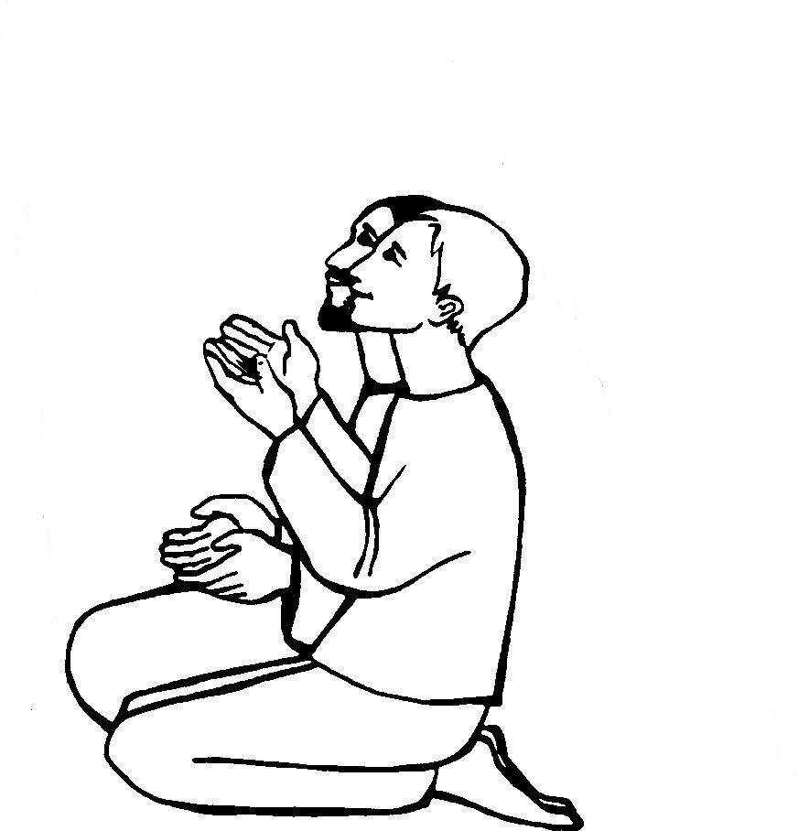

Lo spazio sacro

Molti oggi si lamentano di non riuscire a pregare bene. Pensano che pregare sia sempre parlare a Dio e, spesso, non sanno che cosa dirgli, oppure non trovano le parole giuste per un dialogo così alto.
Ormai sappiamo che la preghiera non è sempre dialogo, innanzitutto, è incontro con Dio.
Noi incontriamo Dio con la nostra particolare verità e, nel presentarci a Lui, non dobbiamo essere pii ma sinceri. Quando siamo davanti a Lui, rilassiamoci e lasciamo emergere tutto quello che vuole venire fuori dalla parte più profonda della nostra anima. Non è necessario sforzarsi di trovare pensieri santi, ma è necessario presentargli con semplicità i nostri sentimenti, le nostre apprensioni, le delusioni e le ferite.
Questa presentazione può avvenire a parole: diciamo a Dio come ci sentiamo, quanto una persona ci abbia offeso e così via. Poi, però, rimaniamo in silenzio e ascoltiamo nel silenzio che cosa Dio ci dice a riguardo. Spesso non sentiamo nulla, ma il semplice fatto di stare in ascolto in silenzio, cambia il nostro atteggiamento nei confronti dei nostri pensieri e dei nostri sentimenti trasformandoci.
L'obiettivo della preghiera è raggiungere la tranquillità dopo aver presentato a Dio tutto quello che proviamo: gioie, dolori, problemi, rimostranze, paure, incapacità, limiti ed errori. La quiete dinanzi a Dio può essere molto personale. In essa noi ci sentiamo osservati e amati. Esiste, tuttavia, anche un'altra tranquillità, la quiete come spazio del silenzio che è in noi.
In noi c'è uno spazio in cui tutto è quieto. A questo spazio non hanno accesso gli uomini con le loro aspettative e le loro pretese, con i loro giudizi e le loro condanne, con le loro parole aggressive e offensive. Non possono arrivare in quest'area neppure i rimproveri che muoviamo a noi stessi, le nostre preoccupazioni e paure, i nostri sensi di colpa. È lo spazio del silenzio dove Dio stesso abita in noi. In questo spazio siamo liberi dal potere degli uomini e dal potere della nostra auto-svalutazione.
I monaci parlano di spazio sacro che è in noi. Il sacro è ciò che è stato sottratto al mondo, ciò su cui il mondo non ha alcun potere. Lì, in questo spazio sacro che è dentro di noi, siamo sani e completi, ci sentiamo a casa; in esso siamo in una riserva protetta in cui non possono penetrare le frecce nemiche. In questo spazio interiore del silenzio avviene il nostro incontro con Dio che è il mistero ineffabile.
L’essenziale della nostra vita, il cuore della nostra preghiera, il raggiungimento dell’unione assoluta avviene in questo incontro perfetto. È qui, infatti, che spogliati di tutto ciò che non è divino, incontriamo la nostra verità, ossia il mistero del nostro essere uomo/donna; è qui che il mistero insondabile di Dio ci accoglie e ci avvolge in quella quiete preziosa in cui non si riesce più a dire nulla.

La Pazienza

Il perdono per i fallimenti

Se state prendendo abbastanza sul serio la preghiera e la santità da leggere questo libro, scommetto che una delle virtù più difficili per voi sarà la pazienza con voi stessi e con i vostri ripetuti fallimenti. Agli impazienti do il consiglio di avere pazienza! Non basta la buona volontà per diventare santi, non si diventa santi tutto in una volta.
Il desiderio di «diventare santo tutto in una volta» è probabilmente anche più comune nel nostro mondo moderno perché noi siamo abituati alla tecnologia che ci dà soluzioni istantanee e risposte rapide con un’immediata gratificazione. La santificazione è come preparare una torta, anche i grandi santi hanno avuto bisogno di tempo per “cucinare”.
La pazienza, come ogni virtù, è semplicemente realismo. In questo caso è l'accettazione della realtà del tempo. La vita spirituale, come la vita fisica, cresce gradualmente come una pianta. Non può essere costruita tutta in una volta come fosse un edificio.
Noi non possiamo «andare più veloci della grazia», dobbiamo fare ciò che Simone Weil chiama «attendere Dio». Dobbiamo dare per scontato che la sua disposizione dei tempi sia misteriosa per noi in quanto: «I suoi pensieri non sono i nostri pensieri» (cf. Is 55,8).
Egli verrà a suo tempo, quando noi meno ce lo aspettiamo. La sua prima venuta nel nostro mondo, duemila anni fa, fu così misteriosa e inaspettata che nessuno la comprese. Tutti quelli che lo incontrarono ne furono stupiti, i suoi nemici, i suoi amici e quelli che non sapevano se dovessero essere suoi nemici o suoi amici. La sua seconda venuta alla fine dei tempi, sarà ugualmente inaspettata e ugualmente sorprendente. Lo stesso sarà per le sue continue venute nella nostra anima tra le sue due venute nel nostro mondo.
Ci sono due profili nella pazienza:
Sotto il primo, la pazienza concerne il tempo e non richiede una gratificazione immediata.
Sotto il secondo, la pazienza concerne i fallimenti e di essi si occupa.
Occorre essere molto consapevoli dei nostri errori, ma non farci scoraggiare da essi.
Non esserne consapevoli o non confessarli, è la strada per l'orgoglio, ma esserne scoraggiati è la strada per la disperazione.
Nessun errore, nessun peccato, nessun fallimento può esaurire il potere di Dio di perdonare.
Quando manchiamo al nostro dovere, riconosciamolo e diciamo semplicemente: “Ho bisogno del tuo aiuto Signore, non riuscirò a migliorare se sarò lasciato a me stesso".
Se non manchiamo, rendiamo grazie a Dio riconoscendo che la forza viene da Lui. Tutto qui. Dopo di questo non diamoci più alcun pensiero per avere fallito.
Dio vuole che noi ci preoccupiamo dei nostri peccati prima di peccare; il diavolo vuole che ce ne preoccupiamo dopo avere peccato. Dio vuole che ci sentiamo liberi dopo esserci pentiti; il diavolo vuole che ci sentiamo liberi mentre stiamo decidendo di peccare. Il diavolo ci induce al superbo orgoglio prima che pecchiamo e all’ossessiva disperazione dopo.
Ciò che il nostro Padre celeste vuole che noi facciamo dei nostri fallimenti spirituali assomiglia a ciò che il nostro padre terreno vuole che facciamo dei nostri fallimenti terreni. Quando cadiamo da cavallo o dalla bicicletta o dalla strada maestra che conduce al Cielo, dobbiamo semplicemente rialzarci piuttosto che rimanere seduti a terra ribollendo di auto-commiserazione o di auto-recriminazione.

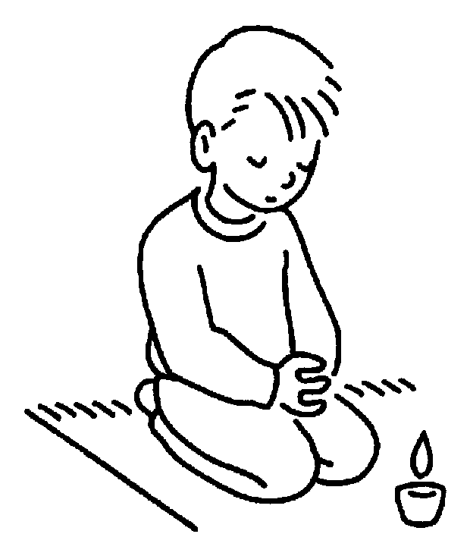

La Grazia

Tutto è grazia

Più grande è la perfezione alla quale un'anima aspira, più essa dipende dalla grazia divina. Noi aspiriamo a una perfezione grande, per questo stiamo leggendo questo libro. Il nostro cuore è innamorato di un alto ideale: la perfetta volontà di Dio per noi. L'unico mezzo grande abbastanza per raggiungere un tale grande fine è la grazia. Ci vuole un mezzo divino per raggiungere un fine divino.
Meno cerchiamo la grazia, più ne abbiamo bisogno. Più siamo peccatori e più confidiamo in noi stessi, più disperatamente abbiamo bisogno della grazia del Signore. Meno abbiamo fiducia in noi stessi e più facciamo assegnamento sulla grazia di Dio. Il diavolo non fa affatto assegnamento sulla grazia; Maria vi fece affidamento totale, infatti ella è “La piena di grazia”.
«Tutto è grazia», ha detto santa Teresa. Questa non è né pia esagerazione né falsa umiltà: è assoluto realismo, l'ammissione di un fatto chiaro e certo.
Per fare totale assegnamento sulla grazia di Dio, è necessario avere fede perché la fede è la nostra risposta alla sua grazia. La fede ci dice che noi poggiamo su Dio come nostro unico fondamento.
Noi possiamo e dobbiamo fare qualche cosa per ricevere la Grazia. C’è una chiave per uscire allo scoperto e farsi inondare dalla luce della grazia, essa appartiene all’Uomo che ha detto: «Io sono la porta» (Gv 10,9), quest’uomo è Gesù Cristo, la Luce del mondo!
Cristo è il Mediatore e il canale di ogni grazia. Egli è l'assoluta e definitiva Parola del Padre. Senza di lui, tutti i metodi e gli sforzi umani sono inutili. Egli ci ha detto: «senza di me non potete fare nulla» (Gv 15,5).
Affidarsi alla grazia di Dio significa affidarsi all'amore di Dio per noi, piuttosto che al nostro amore per lui, infatti, «In questo consiste l'amore: non siamo stati noi ad amare Dio, ma è lui che ci ha amati» (1Gv 4,10). Le nostre preghiere, allora, dovrebbero principalmente risvegliare la nostra consapevolezza dell'amore di Dio per noi. Il nostro difetto principale consiste nell’affannarci troppo e affidarci troppo poco. Contiamo tutte le volte in cui il Vangelo, libro di Dio, ci dice di «affannarci». Ora contiamo le volte in cui ci dice di «affidarci». Quelli che hanno il forte vento dello Spirito Santo progrediscono anche nel sonno. Lo Spirito è un «vento forte», e noi siamo barche a vela. La fede è la nostra vela. Anche quando i marinai sono addormentati nella loro barca di notte, il vento non dorme ma soffia sulle vele e spinge la barca in avanti.
Rimaniamo unicamente in preghiera davanti a Dio come un povero paralitico o un muto davanti alla porta di un ricco. Questa è chiamata «umiltà». Sant'Agostino, esortato a citare le quattro virtù cardinali, rispose: «Umiltà, umiltà, umiltà e umiltà».
L'alta e santa ambizione - quella di essere santi - non si oppone alla santa umiltà. È esattamente il contrario.
L'ambizione senza l'umiltà è ambizione che fallisce, è orgoglio che va dritto incontro alla caduta (cf. Pr 16,18). L'umiltà senza ambizione è falsa umiltà. Di fatto, è anch'essa orgoglio, perché si ribella al comando di Dio di sforzarci a conseguire «Il premio che Dio ci chiama a ricevere lassù» (Fil 3,14).
Noi abbiamo bisogno della grazia per pregare perché la preghiera è grazia. Pregare è essere «Interamente generati dalla grazia di Dio», perché è Il Cielo che regge la Terra!

Il tarlo della preghiera

Quanto è stato detto sino ad ora, ci aiuta a metterci in guardia da quello che definiremmo «il tarlo della preghiera», ossia dall'orgoglio.
Molti si alzano scontenti dalla preghiera perché non hanno provato emozioni o non sono riusciti a concentrarsi. Altri, invece, sono soddisfatti perché non si sono distratti e provano una sensazione di benessere. I primi si accusano di aver perso tempo, di non essere stati capaci. I secondi, invece, sono contenti per l'efficacia raggiunta. Ebbene, sia i primi sia i secondi, non hanno capito nulla della preghiera perché la vedono come un frutto delle proprie capacità piuttosto che come un dono di Dio. Si sentono i protagonisti della relazione con Dio ricoprendosi di colpe nell'insuccesso e di onori nel presunto successo.
Il nodo cruciale della preghiera, infatti, non è quello di trovare Dio bensì quello di aprirci alla presenza della vita trinitaria che è già nel nostro cuore (Gv 14,23), di lasciare spazio all'azione divina che è in noi.
In questo modo la preghiera è opera di Dio piuttosto che dell'uomo. La parte che tocca a noi è solamente quella di tendere al Signore entrambi le nostre mani perché l'Onnipotente possa riempirle.
Paolo scrive che: «È lo Spirito a venire in soccorso della nostra debolezza, perché noi non sappiamo neppure come dobbiamo pregare, mentre lo Spirito stesso prega Dio per noi con sospiri che non si possono spiegare a parole» (Rm 8,26). Così Giovanni Paolo II dice che «l'uomo raggiunge la pienezza della preghiera non quando vi esprime maggiormente se stesso, ma quando lascia che in essa si faccia più pienamente presente lo stesso Dio» (1994, 17).
Il vero protagonista della preghiera è Dio. Anche se l'impressione può non essere questa, l'iniziativa è sua. Uscire da quest’ottica sarebbe veramente pericoloso perché minerebbe alla base la nostra stessa preghiera e la nostra relazione con Dio. Chi crede di essere l'artefice della propria preghiera cade nella trappola dell'orgoglio.
Il suo dialogo diventa monologo. Prega per compiacersi. La sua preghiera diviene una ricerca di gratificazioni, di sensazioni e di autocontrollo dei propri pensieri.
Facendo così, l'individuo si tira la zappa sui piedi. L'ansia da prestazione disturberà inevitabilmente la sua concentrazione allontanandolo non solo dal vero scopo della preghiera, ma anche da quella serenità ed efficacia che erroneamente cerca come obiettivi primari del suo pregare.
Perché il tarlo dell'orgoglio non guasti la nostra preghiera, quando ci mettiamo in ginocchio facciamolo con umiltà. Non cerchiamo noi stessi o sensazioni speciali, non cerchiamo nulla se non Dio stesso.
Non prefiggiamoci obiettivi immediati da ottenere: quando preghiamo con il cuore, accade sempre qualcosa d’importante, anche se noi non ne abbiamo una constatazione istantanea.
Iniziamo la preghiera con il riconoscere i nostri peccati e con l'implorare lo Spirito Santo perché sia lui a pregare in noi.
Se ci distraiamo, non ci turbiamo e riprendiamo con calma il filo del discorso.

Il Padre Nostro

La preghiera che i cristiani hanno imparato da Gesù e che, da allora, è diventata la loro preghiera quotidiana è il Padre nostro. In essa, prima di tutto, si chiede che sia santificato il nome di Dio, che il suo Regno venga; che Dio possa essere sempre più sperimentabile nella nostra vita e nella vita delle persone intorno a noi; che mediante il Regno di Dio questo mondo possa trasformarsi e, solo dopo queste richieste di fondo, esprimiamo le nostre richieste personali: che Dio ci doni il pane quotidiano di cui abbiamo bisogno per vivere; preghiamo per il perdono delle nostre colpe ed esprimiamo di fronte a Dio la nostra disponibilità a perdonare anche coloro che ci hanno ferito.
In questo modo la preghiera del Padre nostro ha conseguenze sul nostro quotidiano. Non possiamo pregare senza essere pronti a perdonarci reciprocamente. Il Padre nostro porta una nuova dimensione nella nostra reciprocità: la dimensione del perdono e della riconciliazione.
Il Vangelo ci presenta, nella preghiera del Padre Nostro, una piccola catechesi di Gesù sulla preghiera.
La richiesta dei discepoli a Gesù: “Signore, insegnaci a pregare” non riguarda tanto il valore della preghiera, questo non è per nulla in discussione, quanto il modo. La domanda, infatti, racchiudeva il loro desiderio di pregare in modo che la loro esperienza fosse simile a quella di Gesù il quale, tutte le volte che ritornava dalla preghiera, rivelava un volto luminoso nel quale traspariva la gioia del Cielo.
Gesù rispose alla domanda dei discepoli, forse deludendoli un poco, perché la preghiera che suggerì loro è apparentemente elementare ma, in verità, essa racchiude tutta la bellezza del Vangelo.
Noi, dopo aver cancellato tante immagini di Dio, siamo arrivati a riconoscere Dio come Padre e in questo Gesù ci è stato maestro.

Quando pregate dite: Padre
Nella cultura ebraica non esiste il termine genitori ma solo un padre e una madre con compiti differenti. Mentre il padre è colui che genera, la madre si limita a partorire il figlio (Is 45,10).
Il figlio riceve la vita esclusivamente dal Padre e la prolunga assomigliandogli nel comportamento mediante la pratica dei valori ricevuti.
Quando si trova l’espressione “Il figlio di…”, non significa tanto “nato da...”, ma “assomigliante” nel comportamento.
Gesù ha parlato continuamente ai suoi discepoli di Dio come un Padre e ha ripetuto loro: “Siate misericordiosi come il Padre vostro è misericordioso”. In questo modo ci ha porto un'immagine di Dio Padre tutta nuova: Egli non premia più i buoni e castiga i cattivi (siamo lontanissimi dal nostro paradiso e inferno; cfr Lc 6,35) ma ama tutti e vuole la vita per tutti. Il discepolo di Gesù non è uno che osserva le sue leggi, che gli ubbidisce, che “non sgarra”, ma uno che come Lui ama del suo stesso amore.
Per la religione di quel tempo, Dio doveva essere servito, lui era il Re e l’uomo il suo servo che, con le preghiere, i digiuni, le penitenze, la retta condotta e la sottomissione alla sua volontà gli ubbidiva.
Con Gesù tutto è capovolto: Dio non vuole essere servito ma è Lui che serve. Ciò è chiaro nell’Ultima Cena quando lava i piedi ai convenuti (Lc 22,27): “Io sono in mezzo a voi come colui che serve”.
Se la religione è ciò che l’uomo fa per Dio (preghiere, fioretti, digiuni, cerimonie, ecc.), la fede è ciò che Dio fa per l’uomo: lo ama aldilà di tutto.
San Paolo nella Lettera ai Romani (8,15) dice una cosa meravigliosa: «Voi non avete ricevuto uno spirito da schiavi per ricadere nella paura, ma avete ricevuto uno spirito da figli adottivi per mezzo del quale gridiamo: “Abbà, Padre!”. Lo Spirito stesso attesta al nostro spirito che siamo figli di Dio».
Qualunque sia la nostra situazione, la nostra povertà, il nostro disagio, il nostro peccato, la nostra morte, la nostra vergogna, ricordiamoci sempre che siamo figli di Dio. Rivolgiamoci a Lui e mai, mai, mai Lui ci respingerà.
Dio è Padre che abbraccia. Finché non faremo questa esperienza di un amore abbracciante, di non paura, di non giudizio, di libertà infinita, d’accoglienza, di essere al sicuro tra le sue mani, saremo ancora nell'anticamera di Dio.
Padre, tuttavia, è una parola molto ambigua, ingannatrice, perché noi abbiamo l'esperienza dei nostri padri e dei nostri genitori e proiettiamo su Dio le nostre immagini di padre, ma Dio è Padre alla maniera di Dio e non alla maniera umana.

Gesù spiega cosa significa avere Dio per padre
Ogni padre sa (dovrebbe!) che cosa è bene per i propri figli. Nessun padre darà una pietra al posto del pane, o un serpente al posto del pesce, o uno scorpione al posto di un uovo, è ovvio. Dio che è nostro Padre non ci darà mai nulla che possa nuocerci.
Per noi questo è molto importante perché di fronte a certe situazioni, a certe congiunture di vita, a certi ostacoli, ci sembra davvero di dover affrontare qualcosa di pericoloso come un serpente o uno scorpione, o qualcosa di duro come una pietra. Allora, sapere che Dio non ci darà mai nulla di male vuol dire entrare nella logica che tutto ciò che succede ha un senso, un significato, un valore, anche se a prima vista noi non lo capiamo, lo rifiutiamo o lo consideriamo un male. In tutto ciò che ci succede Dio ci parla, ci risponde, ci ammaestra, ci vuole fare entrare nella sua logica.
Allora, noi chiediamo e Lui risponde, ma non sempre ci risponde come vogliamo noi. Noi bussiamo e Lui ci apre porte e strade, ma non sempre ci apre le porte e le strade che noi ci aspettiamo. Sappiamo, comunque, che Lui non ci ferisce e, quindi, anche se non capiamo, ci possiamo fidare, perché, in realtà, non sappiamo mai cosa sia veramente buono per noi.
C'è una storia orientale eloquente a questo proposito: "Un giorno Akbar (l’imperatore) e Birbal (il ministro) andarono a caccia nella selva. Sparando con il suo fucile, Akbar si ferì il pollice e gridò di dolore. Birbal gli fasciò il dito e lo consolò con le sue riflessioni filosofiche dicendogli: "Maestà, non sappiamo mai ciò che è bene o è male per noi". L'imperatore s’infuriò e scaraventò il ministro nel fondo di un pozzo abbandonato. Poi continuò a camminare solo per il bosco. Frattanto un gruppo di selvaggi gli venne incontro in piena selva, lo attorniò, lo fece prigioniero e lo trascinò davanti al suo capo. La tribù stava preparandosi a offrire un sacrificio umano e Akbar fu accolto come la vittima che Dio aveva loro inviato. Lo stregone della tribù lo esaminò attentamente e notando che aveva un pollice rotto, lo respinse perché la vittima prescelta non doveva avere nessun difetto. Allora Akbar si rese conto che Birbal aveva avuto ragione, provò rimorso del suo gesto inconsulto, tornò correndo al pozzo nel quale lo aveva gettato, lo trasse fuori e gli chiese perdono per il male che, tanto ingiustamente, gli aveva causato. Birbal rispose: "Maestà, non deve chiedermi perdono, perché non mi ha fatto alcun male. Al contrario, mi ha fatto un grande favore: mi ha salvato la vita. Infatti, se non mi avesse scaraventato in questo pozzo, io avrei continuato a camminare al suo fianco e questi selvaggi avrebbero preso me per il loro sacrificio. Come vede, Maestà, non sappiamo mai se una cosa sia bene o male per noi".
Buona fortuna? Cattiva fortuna? Chi lo sa! Lasciamo fare a Dio. Santa Teresa diceva: "Io so che Lui è buono... e questo mi basta".

Sia santificato il tuo nome
Molte persone quando leggono questa frase pensano alle bestemmie, al parlare male, all'usare in modo scorretto il nome di Dio.
Letteralmente potremmo tradurre: “Venga riconosciuto il tuo nome” oppure “fa conoscere a tutti chi sei”.
È necessario entrare nella cultura di allora per capire quest’affermazione.
Il nome, nella cultura ebraica, indicava la persona non tanto nel suo essere individuo ma in base a ciò che faceva. Era una cultura pratica: “Non faccio tanti discorsi su ciò che sei, ma sulla base di quello che fai, capisco chi sei”.
Questo si capisce bene quando Mosè domandò a Dio di rivelargli il suo nome per riferirlo al Faraone e ai suoi compagni e Dio gli rispose:“Io sono colui che sono! ... dirai agli Israeliti: Io-Sono mi ha mandato a voi” (Es 3,13-14).
Dio non rivela la sua identità, ma ciò che lo rende conoscibile. Io-Sono vuol dire: “Io Dio sono vicino alle esigenze e sofferenze del mio popolo. Io-Sono è venuto a liberarvi dalla vostra schiavitù!”. Il nome di Dio si rivela in ciò che fa.
Nella preghiera insegnata da Gesù santificato ha il senso di riconosciuto, quindi vuole dire: “Che il tuo nome sia riconosciuto non come finora è stato invocato, cioè Yahwé, ma come Padre buono, misericordioso, amorevole e pieno di tenerezza”. Sia santificato vuol dire, ancora, che l’immenso Dio (il suo nome) non sia mai confinato nella nostra minuscola testa, non sia mai ridotto ai nostri pensieri e ai nostri scopi. Santo, in ebraico, vuol dire altro. Dio è Altro, è così grande che niente lo può contenere.
Bestemmiare Dio è confinarlo nei nostri interessi, è piegarlo ai nostri scopi:

Bestemmia è quando si fanno o si giustificano le guerre in nome di Dio.
Bestemmia è quando si crede che Dio ami alcuni e altri no.
Bestemmia è dire che chi non fa come dico io, non è amato e accolto da Dio.
Bestemmia è incutere agli uomini la paura di Dio, il timore del suo giudizio, della sua punizione.
Bestemmia è chiamare in causa Dio quando non c’entra.
Bestemmia è quando Dio viene usato per scopi politici; per interessi religiosi o per fare seguaci; per legare a sé le persone, per sottometterle a qualche autorità o quando viene ridotto a qualche pratica.
Bestemmiamo (non santifichiamo) Dio quando viviamo sotto le nostre possibilità.
Bestemmiamo Dio quando ci lasciamo vivere, quando ci smarriamo per paura, per dipendenza o per attaccamento al nostro viaggio, quando non abbiamo occhi per cogliere la sua presenza fra noi.

Certe vite sono una bestemmia a Dio perché non si costruiscono, perché rinnegano con la loro vita la Vita, perché sono inutili, futili, superficiali e banali. Allora possiamo anche portare in confessionale le parolacce e le bestemmie che ci sono scappate, ma dobbiamo soprattutto chiedere perdono e convertirci quando la nostra vita è il rinnegamento della grandezza, della meraviglia e dello stupore che Dio ha riposto in noi. Ogni volta che viviamo sotto la nostra grandezza, non santifichiamo Dio che ci ha creati grandi.
Molte volte chiamiamo in causa Dio perché non sappiamo darci certe risposte o perché abbiamo bisogno di dare sempre una risposta, di trovare sempre una causa e una giustificazione. Non riduciamo Dio alla nostra testa ma apriamo la nostra testa alla grandezza di Dio.

Venga il tuo regno
Si realizzi, accada, si compia in noi ciò che tu vuoi.
Gli ebrei sapevano bene cos’era stato il regno. L’esperienza della monarchia in Israele era un ricordo tragico e fonte di tutte le disgrazie patite nel loro presente.
Per molto tempo funzionò così: ogni volta che il popolo si trovava in difficoltà, Dio faceva sorgere un condottiero che, con la sua forza, liberava Israele dai nemici (Gedeone o Sansone [Libro dei Giudici]).
A un certo punto della storia, il popolo volle un re come tutti gli altri popoli. È la tentazione di tutti i tempi: l’illusione che ci sia qualcosa o qualcuno “speciale” che possa risolvere i problemi di tutti.
Dio mise in guardia il popolo: “Prenderà i vostri figli per destinarli alla guerra e in guerra moriranno… li costringerà ad arare i suoi campi e a mietere le sue messi (li farà schiavi)… prenderà le vostre figlie per farle profumiere e cuoche e fornaie (per i suoi bisogni sessuali o come schiave)… vi sequestrerà schiavi e schiave e i vostri armenti migliori… vi metterà la decima sui vostri raccolti” (1 Sam 8,10-22): volete ancora un re? Sì, lo vogliamo! E la monarchia (regno e re) fu un disastro. Fu così tragica l’esperienza dei re che gli ebrei proiettarono la loro speranza in un regno divino dove Dio stesso si sarebbe preso cura degli ultimi (orfani e vedove).
Il regno cui allude Gesù non è, però, un regno imposto con la forza come volevano i farisei e i religiosi del tempo, ma un regno accolto e accettato “Se tu lo vuoi”, cioè volontariamente.
Il regno non è fuori, è dentro di noi. Il regno da instaurare è che ognuno di noi sia il re nel regno della propria vita.
Luca è chiaro: “Chi non accoglie il regno di Dio come un bambino, non vi entrerà” (Lc 18,17).
Per accogliere questo tipo di regno bisogna essere come un bambino: ricettivi, disponibili a imparare, a mettersi in gioco, a farsi coinvolgere. Se non abbiamo il coraggio di metterci in gioco non riusciremo a conoscere il Regno di Dio ed è un gran peccato! Il Regno, infatti, è la possibilità di instaurare in noi la signoria di Dio. Noi possiamo trasformare questa possibilità in realtà, permettere al regno di realizzarsi, di accadere, rendendolo manifesto con la nostra vita, con le nostre scelte, con i nostri pensieri.
Quando c’impegniamo perché la nostra vita diventi più vera, il regno accade in noi.
Quando il nostro amore diventa meno possessivo e condizionante, quando noi diventiamo più aperti e meno giudicanti, il regno accade in noi.
Quando lottiamo per l'ingiustizia nel nostro ambiente di lavoro; quando alziamo la voce di fronte alle ipocrisie, quando non permettiamo con il nostro silenzio agli altri di umiliarci e di umiliare, allora il regno accade in noi.
Quando ci esponiamo, quando non ci tiriamo indietro di fronte alle sfide, ai conflitti, al male che ci si oppone, quando mettiamo in gioco la nostra vita per la solidarietà, la comunione, la verità, il regno accade in noi.
Ogni volta che preghiamo "venga il tuo regno", stiamo chiedendo che Dio faccia di noi il suo strumento e che ciò che Lui vuole si realizzi attraverso noi.

Dacci ogni giorno il nostro pane quotidiano (Lc 11,5)
Nel Padre Nostro che noi recitiamo, fu scelta la traduzione più facile da pronunciarsi “quotidiano”, ma che cosa vuol dire “quotidiano”?
Vi sono tre possibilità che si completano e s’integrano a vicenda.

1. Il pane di domani, cioè “necessario alla vita dell’oggi e dei giorni che verranno”, è un invito a non essere abbandonati, a percepire la presenza di Dio che aiuta oggi e domani, ossia sempre.
2. Il pane supersostanziale. Allora questo pane non è tanto il pane fisico, quello del fornaio, ma il pane che alimenta il cuore, l’anima e l’interiorità. È il corpo di Cristo.
3. Il pane necessario. “Non darci né povertà né ricchezza; ma facci avere il pane necessario” (Pr 30,8). In questo senso, allora, chiediamo quello che serve a ogni giorno e non di più perché l’eccedenza è tolta agli altri. Preoccupiamoci di oggi e non viviamo con l’ansia del pane di domani. Se viviamo proiettati nel domani, non viviamo né oggi né domani, perché domani vivremmo nell’indomani di domani.

Tutte e tre ipotesi sono possibili, tutte e tre possono essere vere, tutte e tre possono integrarsi tra loro.
Gesù, forse, dovette usare un’espressione che vuol dire il pane che costruisce, riferendosi a qualcosa che, pur comprendendolo, va ben oltre al pane quotidiano.
L'idea di nutrimento in ebraico contiene l'idea di conquista, di trofeo, di qualcosa che mangiando raggiungiamo. Allora, diventa parte sostanziale di noi stessi e ci costruisce, ci fa vivere o c’intossica, così noi diventiamo ciò che mangiamo, ossia siamo condizionati nella crescita e nella salute dal nostro nutrimento giornaliero che ci costruisce, ci forma o ci de-forma.
Il mangiare esperienze positive, momenti di preghiera, stare con persone positive, che ammettono i propri errori, essere in movimento e in cambiamento, perdonare, cambiare, tutto questo "cibo", giorno dopo giorno, ha un effetto positivo su di noi.
Il mangiare esperienze negative, rimanere in ambienti familiari e lavorativi di chiusura, di odio, di rancore, maledicendo o frequentando persone che maledicono ci deforma, ci disfa, ci uccide.
Non è la singola domenica, ma la perseveranza nel praticare il cristianesimo che ci rende cristiani. È vivere del cibo sostanziale, del cibo vero che è Dio (il canto, la comunità, il vangelo, il clima, la partecipazione, il coinvolgimento, il Corpo Eucaristico) che ci riempie e ci fa vivere.
Rimetti a noi i nostri debiti come noi li rimettiamo ai nostri debitori
“Condona i nostri peccati (in quanto anche noi li abbiamo condonati ai nostri debitori) (Lc 11,4)”.
Il verbo rimettere vuol dire condonare e non tanto perdonare.
Gli ebrei avevano l’immagine di un Dio che, come un pignolo contabile, registrava tutto nel suo libro dei conti: Dio sa tutto, a lui nulla scappa, quindi nessuno può sfuggirgli.
Il perdono funzionava così: noi avevamo peccato e Dio lo sapeva. Per fare in modo che lui non ci punisse eravamo costretti a compiere delle azioni riparatrici (ecco i sacrifici, i digiuni, le preghiere Nm 15,22-30). Era come se Dio, quindi, perdonasse solo dopo aver ricevuto un’offerta a garanzia del pentimento proclamato. Il perdono, pertanto, era una riammissione che l’uomo otteneva dopo aver pagato il suo errore.
Gesù cambia tutto, Dio perdona non perché l’uomo si converte ma perché il Suo Cuore è Grande. È in base alla Sua misericordia che Dio condona.
Un giorno, dopo essersi confessato, un uomo pregava Dio e diceva: “Ti ringrazio Dio per avere perdonato i miei peccati”. E Dio gli rispose: “Quali peccati?”.

Condona a noi… in quanto anche noi…
Gesù c’insegna a chiedere al Padre di aiutarci a fare agli altri ciò che lui fa a noi.
È difficile condonare agli altri le offese che abbiamo subite se non riusciamo a perdonare noi stessi, allora, Gesù c’invita a percepire la gioia e la libertà del perdono di Dio che ci spinge a imitarlo perdonando gli altri.
Per gli ebrei il peccato è come una freccia che non raggiunge il bersaglio e ciò avviene quando cerchiamo una scusa per giustificare la nostra inerzia. Perdonare, vuol dire liberare. Quindi perdonaci vuol dire: liberaci, manda via le nostre menzogne, le nostre falsità, le nostre maschere, il nostro nasconderci, le nostre bugie, la nostra incoerenza, le nostre scissioni, dietro le quali ci nascondiamo!
Quante volte abbiamo detto: “non potevo”. La realtà era: “non ne avevo voglia”.
Quante volte abbiamo detto: “non si poteva far nulla”. La realtà era: “non si voleva far nulla”.
La mamma di una ragazza incinta con un uomo balordo dice: “siamo stati costretti ad abortire, padre, non si poteva fare altrimenti”. La realtà era: “per noi era più comodo fare così”.
Quante volte abbiamo detto: “non sapevo”. La realtà era: “ho avuto paura di espormi”.
Quante volte abbiamo detto: “se l’avessi saputo!”. La realtà era: “per fortuna che non lo sapevo!”.
Quante volte abbiamo detto: “sono arrivato tardi”. La realtà era: “non me la sono sentita di agire”.
Quante volte abbiamo detto: “non ce la faccio!”. La realtà era: “mi costa fatica!”.
Quante volte abbiamo detto: “lo dicono tutti”. La realtà era: “non ho voglia di cercare la verità”.
Spesso diciamo: “mi è passata” e invece siamo come tigri inferocite: “se mi vieni a tiro, te la faccio pagare; questa me la lego al dito; perdono ma non dimentico”.
Spesso diciamo: “ti perdono” e, invece, abbiamo paura del conflitto, paura di essere abbandonati o non riusciamo a legittimare il nostro dolore e la nostra rabbia.
Non ci abbandonare alla tentazione (Lc 11,4).
Nell’Antico Testamento, il verbo “Tentare/Provare” non indica mai una sollecitazione al male (tentazione). Indica sempre una “prova”, una verifica fatta per vedere cosa c’è realmente nel cuore.
Un po’ come a scuola: uno studia e poi viene fatta la verifica per vedere se sa quello che ha studiato. Lo scopo non è di mettergli insufficiente, di farlo “cadere” ma di vedere cosa sa e cosa non sa. Il senso quindi è sempre positivo.
Il Deuteronomio dice: (Dt 8,2) “Ricordati di tutto il cammino che il Signore tuo Dio ti ha fatto percorrere in questi quarant’anni nel deserto, per umiliarti e metterti alla prova, per sapere quello che avevi nel cuore e se tu avresti osservato o no i suoi comandi”. Le prove sono necessarie perché l’uomo cresca, e divenga quello che il Signore desidera. Pensiamo alla prova di Abramo (Gen 22, 1-19). Ad Abramo fu chiesto di sacrificare l’unico figlio che aveva aspettato per tantissimi anni, ci domandiamo come un Dio misericordioso possa avere chiesto una cosa del genere. In realtà, Dio lo stava provando, cioè lo stava facendo crescere. Attraverso quella prova Abramo imparerà qualcosa che in nessun altro modo forse avrebbe potuto imparare: capisce che suo figlio non appartiene a lui ma appartiene a Dio. Allora la tentazione è una prova, un passaggio di crescita.
Nel nuovo Testamento la prova non appartiene a Dio, non è lui a mandarla.
Il vero significato del verbo tentare lo chiarisce Giacomo (1,13-14) quando dice: “Nessuno, quando è tentato, dica: Sono tentato da Dio; perché Dio non può essere tentato dal male e non tenta nessuno al male. Ciascuno piuttosto è tentato dalla propria cupidigia che lo attrae e lo seduce”. Dio non tenta, mai.
Le tentazioni da cui Dio ci deve liberare sono le nostre paure. La principale è di non riuscire a ricambiare l’amore che Dio ha per noi, di sentirci abbandonati e di perdere la speranza.
Nelle tentazioni di Gesù non si parla di prove (plurale) ma di prova (al singolare). La grande prova di Gesù è il Getsemani (Lc 22,40.46). Gesù sa che deve morire ma non è questa la prova. La prova è di perdere la sua fiducia in Dio. Il rischio è di dire: “Mi sono sbagliato, Dio mi ha abbandonato, lui non c’è, speravo ma…”. Questa è la grande prova, il grande rischio da cui tutti chiediamo di essere salvati e liberati.

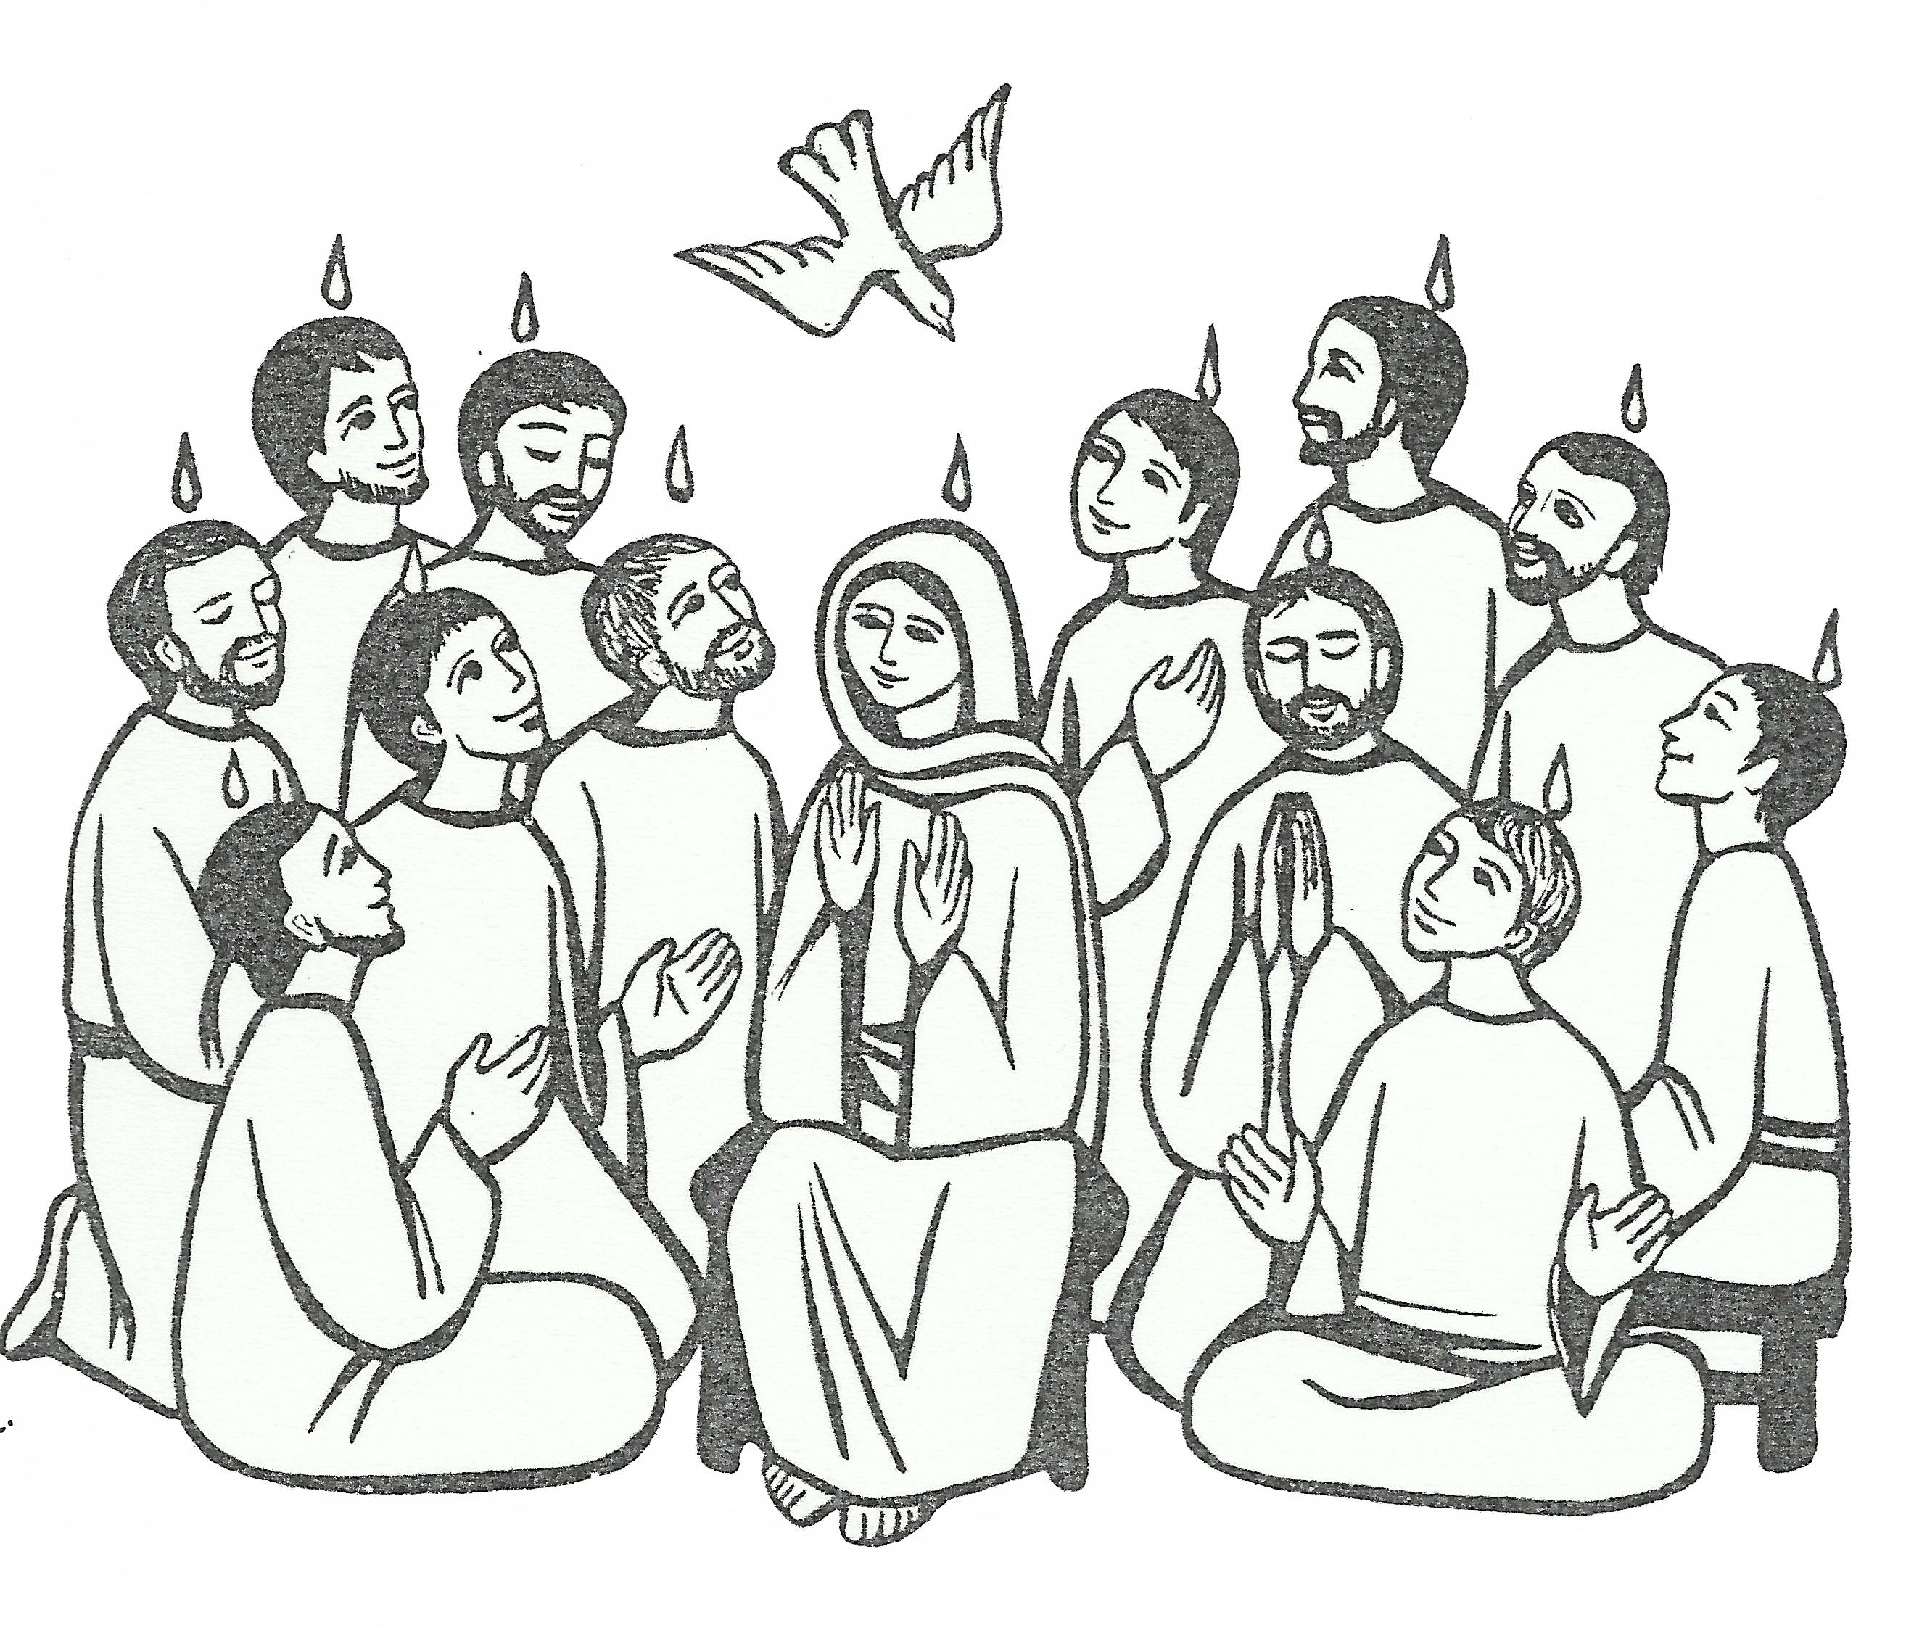

Francesco uomo-preghiera

La preghiera di Francesco d'Assisi è tutt’uno con lui. È il suo respiro naturale. È lui stesso compresa la fisicità dinamica che il suo corpo esprime mentre egli prega.
Francesco ha voluto molte volte nascondere, anche agli occhi dei suoi compagni, la sua intimità con Dio nella preghiera, ma non sempre vi è riuscito, per fortuna! Abbiamo testimoni oculari che ci informano su come Francesco pregasse e anche su cosa dicesse in quei momenti. In base a queste testimonianze è possibile definire Francesco «uomo-preghiera».
San Francesco d'Assisi (1182-1226) «non era tanto un uomo che pregava, quanto un uomo trasformato in preghiera vivente». Queste sono parole di Tommaso da Celano, primo biografo del Santo. Esse ci dicono chiaramente che cosa pensassero i contemporanei nei confronti di Francesco. Tutti avevano capito che il segreto della vita di quest'uomo straordinario era la preghiera. La vita di Francesco, infatti, fu un’ininterrotta preghiera, ed è questa la ragione per cui le sue azioni e i suoi gesti hanno avuto una fecondità e una risonanza che non ha uguali nella storia della santità cristiana.
In ogni situazione, lieta o dolente, Francesco si sentiva un fanciullo felice al cospetto di Dio.
La sapienza del cuore lo portava all'adorazione, alla contemplazione, al canto (e in certi momenti anche a un accenno di danza), alla lode dettata dalla fede e dalla fantasia verso Dio che egli definisce Altissimo e buono, di Cristo nostro fratello, e di Maria sua madre poverella.
Francesco si pone davanti al Signore in uno stato di assoluta e felice nudità esteriore e interiore per cantare la gloria e la misericordia di Dio, senza chiedere mai niente per sé se non di soffrire e offrire. La sua è preghiera lieta e spiritualmente disinteressata.
La preghiera di Francesco è la preghiera di un povero. Di uno che si è liberato di tutto per non avere idoli di sorta nella propria preghiera. Lo stesso cantico di frate Sole esprime, nell'assoluta nudità dello spirito, la novità, la speranza e la poesia di colui che Tommaso da Celano chiama il nuovo Adamo e “l'uomo del secolo futuro”.
Nel Francesco che prega tutta la creazione esprime la felicità di esistere e, tale felicità espressa in totale spontaneità, diventa lode, ringraziamento, fantasia sempre stupefatta e riconoscente per la vita naturale, che è spazio originario del “grazie” di tutti i figli al Padre. Solo chi ha rinunciato per amore a tutto il peso del potere, dell'avere e del sapere, può lodare e salutare le creature e le stesse virtù come “sorelle” e “fratelli”, compresa la morte.
Francesco non ha bisogno di domandare salute o beni o affetti. Egli è già dentro a un abisso di doni viventi e, da quell'abisso solare, invita tutte le creature, ognuna nel suo ruolo, a lodare e ringraziare l’Altissimo onnipotente e bon Signore.
La preghiera del povero è sempre la prima, se non la sola, che fa accorgere d'essere già ricchi dei doni del Signore e invita a fare una danza per ringraziare Iddio della vita e della morte, cioè dell'amore che dà significato a tutto.
Francesco è un contemplativo e un itinerante appassionato. La scena di questo mondo lo stimola, lo conduce a vedervi la realtà evidente che i più non vedono.
Egli, che è stato definito “un pazzo da slegare”, va spiegato come Chiesa che “canta e cammina” nella fede alla sequela di Cristo. Gli autori delle Fonti Francescane, che erano suoi compagni a lui sopravvissuti, concordano nel riconoscere in Francesco, soprattutto, un uomo che prega, un figlio di Dio in un atteggiamento costante di lode al Creatore per tutta la sua creazione.
Anche i momenti da lui vissuti in solitudine per ascoltare nel silenzio la voce di Dio, sono momenti forti di preghiera, momenti di una contemplazione e di una lode, di un entusiasmo e di una felicità oltre tutte le misure e i limiti del quotidiano.

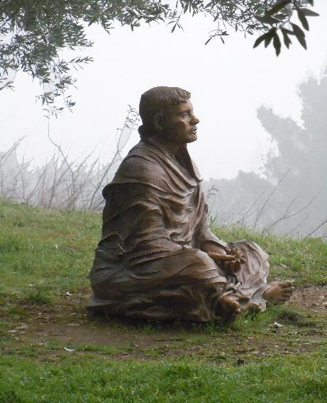

Non “devi” pregare

Mettitelo bene in testa:
Dio non ti punisce perché non hai detto le preghiere
non devi nulla a Dio in fatto di preghiera
se c'è una cosa che non devi fare per Dio, è pregare:
la preghiera la devi a te stesso!
Dio non ha bisogno di quella determinata quantità di preghiere al giorno,
sei tu che ne hai bisogno.

Tu hai bisogno di preghiera vera e profonda
più che di preghiere codificate
non puoi farne a meno
se vuoi vivere da figlio e da amico
se vuoi che non ti manchi il respiro
se intendi essere uomo.

Dio non ti rimprovera perché non ha ricevuto
la dose pattuita di preghiere
piuttosto sei in colpa con te stesso
perché t’impoverisci
ti neghi il necessario
ti privi dell'essenziale
e sei in colpa con gli altri
perché non pregando li deludi
manchi di giustizia nei loro confronti.

No, non sei inadempiente nei confronti di Dio
se la tua vita è povera di preghiera,
fai un torto a te stesso
tradisci il tuo essere più autentico
mortifichi le tue esigenze più legittime.
Dio non aspetta, registro alla mano, le tue preghiere
aspetta che tu scopra la possibilità della preghiera
Lui non ha alcuna simpatia per coloro che sentono il dovere di pregare
gradisce quelli che non possono fare a meno della preghiera.

A Dio non arrivano le preghiere intese come pratiche
come prestazioni onerose
Dio riconosce unicamente la bellezza della preghiera
Lui non accetta i praticanti
coloro che gli presentano i doni costosi delle loro preghiere nei tempi comandati
Dio accoglie coloro che si presentano come assetati.

Non gliene importa nulla di quelli che pagano il canone della preghiera
è interessato ai poveri che si lasciano donare.

Te lo ripeto
Dio non ha bisogno delle tue preghiere
ha bisogno del tuo amore.
Spero di non scandalizzarti
ma sento il dovere di avvertirti:
non commetti nessuna mancanza quando non preghi
se non preghi ti manca tutto.
Non illuderti neppure che se non preghi
Dio ti lasci mancare le sue“grazie”
se non preghi, ti mancherà la grazia della preghiera.

Due sguardi che s’incontrano

La preghiera è il collante della nostra Comunità del Pettirosso. Essa ci unisce, ci dona speranza e ci lega indissolubilmente allo sguardo di Cristo che risana.
Sotto la luce di questo sguardo noi ci sforziamo di camminare e, anche se non sempre ci riusciamo, sentiamo che la forza benedicente dell’anima che prega è la sola sicurezza che appaga i nostri desideri.
Siamo tanti e tanto diversi l’uno dall’altro, ognuno ha la sua storia portata in cuore con fatica, con buona volontà e con fiducia. La fede ci appartiene, ci rende fratelli e pellegrini verso una stessa meta, ma non ci basta mai. In ognuno di noi c’è la speranza di “acchiappare Dio” per riversare in Lui il nostro bisogno d’amore, di protezione, di salvezza e, anche, per chiedergli l’aiuto necessario a superare le difficoltà della vita che sembrano non arrestarsi mai.
Sappiamo che il fratello aiutato dal fratello è come una città fortificata e noi proviamo ad allargare la nostra fortificazione alle persone nuove che arrivavano, a coloro che, affaticati e stanchi, chiedono la nostra attenzione per condividere con loro la nostra preghiera e il nostro sorriso.
Il motore della nostra speranza, della gioia che ci accende il cuore e dell’operosità delle nostre azioni è un pastore innamorato di Dio che ci cammina davanti, ci dona la Parola del Signore a grandi sorsi, riempie di Essa la profondità della nostra anima, sazia la nostra sete di conoscenza, d’incontro, di pace interiore e di perdono.
La nostra Comunità ha sempre la porta spalancata e accoglie chi ha bisogno di scoprire nell’amore di Dio il senso ultimo della vita.
Sembra poco a enunciarlo sulla pagina bianca di un libro, ma quando lo iscriviamo nella profondità di noi stessi, ci dà le coordinate per vivere felici.
La felicità è un nostro diritto, ci ripete sempre il nostro pastore, essa è la promessa contenuta nel mistero della Creazione, è la promessa della Nuova Alleanza, è il sorriso di Dio che ci accompagna, è la resurrezione di Cristo che ci salva.
La Domenica, nella nostra Basilica affollata, le persone accorrono per respirare un’aria nuova e la meraviglia si legge nei loro sguardi attenti e nel sorriso che illumina i loro volti. Nei ritiri che raccolgono centinaia di persone, la gente cresce in spiritualità e vive l’emozione di scoprire il vero volto di Dio.
Possiamo dire che l’energia divina che accende l’anima dei figli del Signore trapela dai nostri sguardi incantati quando siamo in preghiera e sentiamo nel profondo che essi si dissolvono nello sguardo commosso di Cristo che li unisce.
Vogliamo augurare a tutti i lettori di questo libro che il volto benedicente del Signore li accompagni nel loro cammino di fede e dia alla loro preghiera il respiro largo che trascende il limite umano e ci fa tuffare nel mare incommensurabile della tenerezza del Padre, della commozione del Figlio e dell’amore dello Spirito Santo che illumina i nostri passi.

Uno di Noi


Noi crediamo che…

Noi crediamo che la preghiera non è tutto ma che
tutto deve cominciare
dalla preghiera.
Noi crediamo che Gesù Cristo, donandoci il
“Padre Nostro”, ha voluto insegnare
che la preghiera è amore.
Noi crediamo che la preghiera non ha bisogno di
tante parole, perché l’amore
si esprime soprattutto nei fatti.
Noi crediamo che si può pregare tacendo,
soffrendo, lavorando,
ma il silenzio è preghiera
solo se si ama,
la sofferenza è preghiera
solo se si ama,
il lavoro è preghiera
solo se si ama.
Noi crediamo che non sapremo mai pesare
la validità della nostra preghiera,
ma desideriamo pregare
se cresciamo nell’amore,
se cresciamo nel distacco dal male,
se cresciamo nella fedeltà
alla volontà di Dio.
Noi crediamo che impara a pregare soprattutto
chi impara a tacere davanti a Dio.
Noi crediamo che impara a pregare soprattutto
chi impara a resistere
al silenzio di Dio.
Noi crediamo che tutti i giorni dobbiamo chiedere
al Signore il dono della preghiera.
Noi crediamo che chi impara a pregare
impara a vivere.
Noi crediamo che con la preghiera
arriviamo a tutti e a tutto.
Indice

PARTE PRIMA 5
La Preghiera come incontro 5
Introduzione 5
La pratica di Dio in azione 6
Come pregare 14
Le Parole che pregano con noi 16
I “passi” della preghiera 18
I soggetti della preghiera: Pensiero e Azione 26
Il prerequisito della preghiera: La Fede 29
L’oggetto della preghiera: i quattro temi 32
Il nome di Gesù 35
Il Lavoro dell’anima 45
Il perdono di Dio 48

PARTE SECONDA 51
Il cammino verso la santificazione 51
Lo scopo ultimo della preghiera 51
La notte oscura e il dono della fedeltà 56
La sofferenza tramutata in dolce speranza 60
Lo spazio sacro 64
La Pazienza 66
La Grazia 69
Il tarlo della preghiera 71
Il Padre Nostro 73
Francesco uomo-preghiera 87
Non “devi” pregare 90
Due sguardi che s’incontrano 92
Noi crediamo che… 94

Riflessioni personali

